DInSIC
Créer des documents accessibles avec Microsoft Word 2013
Ressources RGAA
Février 2016

Table des matières
1 Introduction 4
1.1 Avant-propos 4
1.2 Le RGAA et les documents bureautiques 4
1.3 A qui s’adresse ce guide ? 4
1.4 Les dispositifs techniques pour accéder aux contenus 4
2 Bien structurer un document 6
2.1 Critères RGAA applicables 6
2.2 Introduction 6
2.3 Titres 6
2.4 Volet de navigation 7
2.5 Paragraphes 8
2.6 Listes 9
2.7 Notes de bas de page 11
2.8 Numérotation des pages 12
2.9 Colonnes 14
2.10 Objets flottants 15
2.11 Ordre de lecture 15
2.12 Zones de texte 16
3 Utiliser une présentation appropriée 17
3.1 Critères RGAA applicables 17
3.2 Introduction 17
3.3 Couleurs 17
3.4 Polices 18
3.5 Styles 19
3.6 Thèmes 20
3.7 Modèles 22
4 Langue et langage 24
4.1 Critères RGAA applicables 24
4.2 Introduction 24
4.3 Langue du document 24
4.4 Abréviations, sigles et acronymes 25
4.5 Expressions inhabituelles, idiomatiques ou spécialisées 25
4.6 Mots ou passages dans une langue étrangère 25
5 Donner une alternative aux éléments non-textuels 28
5.1 Critères RGAA applicables 28
5.2 Introduction 30
5.3 Images 30
5.4 Images-textes 32
5.5 Graphiques 32
5.6 Graphiques SmartArt 35
5.7 Formules mathématiques 36
5.8 Fichiers multimédia 36
6 Créer des tableaux accessibles 40
6.1 Critères RGAA applicables 40
6.2 Introduction 40
6.3 Tableaux de mise en forme 40
6.4 Tableaux de données 41
6.4.1 Formatage 41
6.4.2 Entêtes de lignes et de colonnes 42
6.4.3 Coupure de lignes 43
6.4.4 Légende et alternatives textuelles 44
6.5 Copier-coller des tableaux depuis un classeur Excel 45
7 Créer des aides à la navigation 47
7.1 Critères RGAA applicables 47
7.2 Introduction 47
7.3 Tables des matières, des illustrations et des tableaux 47
7.4 Signets 49
7.5 Renvois 51
7.6 Liens 52
7.7 Citations 53
8 Créer des formulaires accessibles 55
8.1 Critères RGAA applicables 55
8.2 Introduction 55
8.3 Activer le mode de création de formulaires 56
8.4 Ajouter des champs au formulaire 56
8.4.1 Insérez une zone de texte 57
8.4.2 Insérez une case à cocher 57
8.4.3 Insérez un sélecteur de dates 58
8.4.4 Insérez une liste déroulante 58
9 Définir les propriétés du document 60
9.1 Introduction 60
9.2 Renseigner les propriétés du document 60
10 Vérifier l’accessibilité du document Word 61
11 Publier le document dans d’autres formats 64
11.1 Introduction 64
11.2 Publier au format HTML 64
11.2.1 Évaluation de l’accessibilité du document HTML 65
11.3 Exporter au format PDF 65
11.3.1 Évaluation de l’accessibilité du document PDF 66
12 Sources 68
13 Licence 68

Introduction

Avant-propos
La loi française n°2005-102 du 11 février 2005 pour l’égalité des droits et des chances, la participation et la citoyenneté des personnes handicapées, fait de l’accessibilité une exigence pour tous les services de communication publique en ligne de l’État, des collectivités territoriales et des établissements publics qui en dépendent.
Le RGAA (Référentiel Général d’Accessibilité pour les Administrations) a pour objectif de favoriser l’accessibilité des contenus diffusés sous forme numérique. En 2014, le RGAA a connu une refonte pour le mettre à jour et le rendre plus opérationnel. Les administrations françaises sont désormais tenues de se référer au RGAA version 3.0.
Afin de répondre aux besoins de divers groupes et de différents contextes, trois niveaux de conformité ont été définis : A (le plus bas), AA et AAA. Le niveau légalement attendu est le niveau double A (AA). Les critères de succès associés au niveau AAA peuvent être pris en compte dans certains contextes, lorsque cela est possible et pertinent.

Le RGAA et les documents bureautiques
Le RGAA s’applique à tout document ou application disponible en ligne: les sites Internet, Intranet et les applications web, mais aussi les contenus proposés en téléchargement.
Dans la thématique Consultation du RGAA, le critère 13.7 (niveau A) stipule que chaque document bureautique en téléchargement possède, si nécessaire, une version accessible. La conformité à ce critère peut être atteinte notamment en fournissant une version HTML accessible ou en rendant accessible le document dans le format proposé en téléchargement.
Ce guide d'accompagnement présente les considérations et principes permettant de créer un document Word accessible avec Microsoft Office 2013, assortis de conseils et procédures non normatifs pour les mettre en œuvre. Découpé en thématiques, chaque chapitre intègre une référence aux critères RGAA correspondants.

A qui s’adresse ce guide ?
Ce guide est destiné à tout professionnel des services de l’État, des collectivités territoriales, des agences, des établissements publics, des entreprises publiques ou à toute personne souhaitant :
- produire des documents bureautiques accessibles ;
- améliorer l’accessibilité de documents bureautiques existants ;
- tester le niveau d’accessibilité de documents bureautiques déjà créés.

Les dispositifs techniques pour accéder aux contenus
Un document est accessible s’il peut être consulté par n’importe quel utilisateur, quel que soit l’outil informatique dont il dispose. De plus en plus d’utilisateurs sont amenés à se servir de technologies d'assistance pour surmonter des barrières à l’accès aux contenus bureautiques ou web. Ces solutions techniques comprennent :
- des aides logicielles (lecteurs d'écran, logiciels de reconnaissance vocale/dictée, etc.) ;
- des aides matérielles (souris adaptées, trackballs, afficheurs braille, etc.).
Les contenus et les applications doivent être compatibles avec ces diverses technologies d'assistance, leurs fonctionnalités et leurs usages.

Bien structurer un document

Critères RGAA applicables
Thématique | Critères
Structuration de l'information | Critère 9.1 [A] Dans chaque page Web, l'information est-elle structurée par l'utilisation appropriée de titres ?  Critère 9.2 [A] Dans chaque page Web, la structure du document est-elle cohérente ?  Critère 9.3 [A] Dans chaque page Web, chaque liste est-elle correctement structurée ?  Critère 9.5 [AAA] Dans chaque page Web, la signification de chaque abréviation est-elle pertinente ?  Critère 9.6 [A] Dans chaque page Web, chaque citation est-elle correctement indiquée ?
Navigation | Critère 12.13 [A] Dans chaque page Web, l'ordre de tabulation est-il cohérent ?

Introduction
La notion de structure est centrale à tout document. En plus de faciliter la lecture, la mise en forme typographique (police, taille, espacement, etc.) et la position des éléments transmettent au lecteur une première hiérarchisation du contenu.
A condition d'être appliqués correctement, l'utilisation de styles – un ensemble de caractéristiques de mise en forme – permet d'attribuer rapidement et facilement une structure au document tout en garantissant que cette structure soit accessible et navigable par les utilisateurs de technologies d’assistance.
Lors de la composition du document, l’utilisation des fonctionnalités de mise en page intégrées à Microsoft Word (disposition du texte en colonnes, ancrage des objets insérés) permet d’assurer que l’ensemble des éléments dont le document est composé suivent un ordre logique, et qu’ils soient facilement atteignables au clavier et facilement consultables grâce aux technologies d’assistance.

Titres
Les premiers éléments de structuration permettant de hiérarchiser un texte sont les titres et les sous-titres.
Au départ, à tout texte d'un nouveau document Word est attribué un style par défaut : « Normal». Ensuite différents jeux de styles rapides sont proposés. Pour appliquer un style Titre :
- Sélectionnez le texte que vous souhaitez transformer en titre.
- Sous l’onglet Accueil, dans le groupe Styles, sélectionnez le niveau de titre à appliquer dans la galerie des styles rapides, ou chercher un style utilisé dans le document (Ctrl+Maj+S).
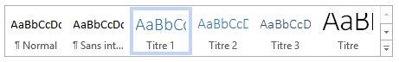
Il est également possible de créer ses propres styles de titres et de les sauvegarder :
- Sous l’onglet Accueil, dans le groupe Styles, sélectionnez le style de titre que vous souhaitez personnaliser.
- Utilisez les outils de formatage de caractères pour apporter les modifications souhaitées.
- Faites un clic droit sur le style de titre que vous avez personnalisé, puis sous l’onglet Accueil, dans le groupe Styles cliquez sur Mettre à jour [nom du style] pour correspondre à la sélection. Attention : cette modification sera appliquée à ce niveau de titre pour tout le document.
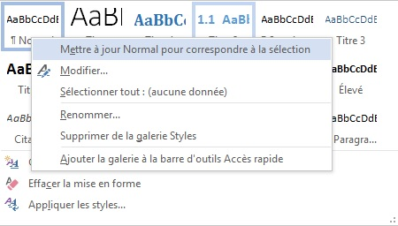

Volet de navigation
Le Volet de navigation permet de parcourir le document de titre en titre, et de mettre à jour l’organisation du document.
Pour activer le volet de navigation :
- Sous l’onglet Affichage, dans le groupe Afficher, activez la case à cocher Volet de navigation.
- Dans le volet Navigation, cliquez sur l’onglet Titres. Pour atteindre un titre, cliquez sur le titre. Pour afficher ou masquer les sous-titres, cliquez sur le triangle en regard du titre.
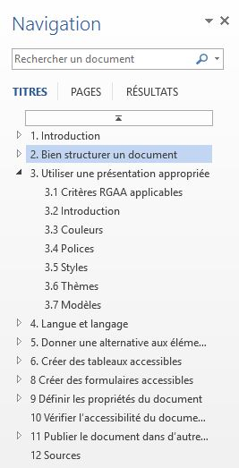
A noter :
- L'application de styles pour les titres doit impérativement respecter la hiérarchie sans sauter de niveau de titre.
- Il ne faut jamais utiliser les styles de titres uniquement à des fins de mise en forme.
- En règle générale, les titres ne doivent pas dépasser une ligne.
- Pour faciliter la navigation dans des documents plus longs, il faudrait au moins un titre toutes les deux pages.
Vérification :
Il est possible d'identifier et supprimer les titres vides à l'aide du volet de navigation.
Pour supprimer, faites un clic sur le titre vide, et sélectionnez Supprimer.

Paragraphes
Tout texte de paragraphe doit être identifié comme tel avec le style « Normal » (style par défaut).
Des retours à la ligne à répétition insérés pour aérer un document sont à éliminer car une succession de paragraphes vides peut être perçue par l’utilisateur d’un lecteur d'écran ou d’une synthèse vocale comme signalant la fin du document. Des espaces vides peuvent être générés par l'application de styles intégrant des écarts plus ou moins importants selon les besoins.
Pour spécifier la valeur d'écart souhaitée :
- Positionnez la souris dans le paragraphe concerné ou sélectionnez les paragraphes concernés.
- Sous l’onglet Mise en Page, dans le groupe Paragraphe sous Espacement, sélectionnez les valeurs d’écart souhaités avant et après le paragraphe.
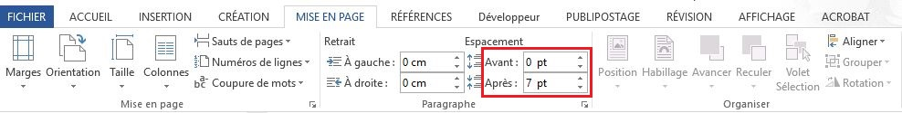
De même, lorsque l'on souhaite continuer la rédaction sur une nouvelle page, il faut insérer un saut de page plutôt qu'une succession de retours à la ligne. Pour insérer un saut de page, vous pouvez utiliser le raccourci CTRL + Entrée, ou passer par les menus :
- Cliquez à l’emplacement où vous souhaitez commencer une nouvelle page.
- Sous l'onglet Insertion, dans le groupe Pages, cliquez sur Saut de page.
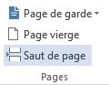
Les paragraphes vides peuvent être supprimés à la main. Pour afficher les marques de paragraphe, dans l’onglet Accueil, dans le groupe Paragraphe, sélectionnez Afficher tout (bouton qui ressemble à un P à l'envers avec une double jambe) ou Ctrl+8.

Listes
Des listes créées uniquement en insérant des tirets sous forme de signes « - » ou autres caractères spéciaux ne seront pas restituées correctement par certaines technologies d’assistance qui les interpréteront comme une suite de paragraphes distincts. Il est alors impératif de créer des listes identifiées comme telles par Word.
Word permet de créer des listes à puces ou des listes numérotées de façon automatique.
Pour créer une liste de façon automatique :
- Commencez un paragraphe par un astérisque (*) ou le chiffre 1.
- Insérez un retour à la ligne et le paragraphe suivant sera automatiquement transformé en élément de liste.
Si les puces et la numérotation ne commencent pas automatiquement :
- Accédez au menu Fichier > Options.
- Cliquez sur Vérification.
- Cliquez sur Options de correction automatique, puis sur l'onglet Lors de la frappe.
- Dans la zone Appliquer, activez la case à cocher Listes à puces automatiques et la case à cocher Listes numérotées automatiques.
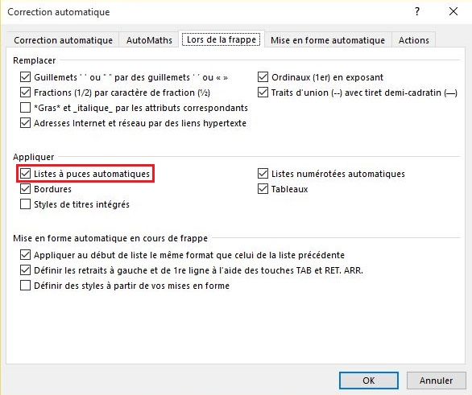
Pour créer une liste manuellement :
- Sélectionnez le texte à transformer en liste.
- Sous l'onglet Accueil, dans le groupe Paragraphe, cliquez sur Puces ou Numérotation. Des formats de numérotation et de puces par défaut peuvent être remplacés par d'autres formats proposés dans la bibliothèque de puces et de numérotations.
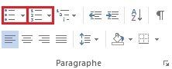
Pour créer une sous liste, il ne convient pas de créer un simple retrait visuel supplémentaire de la marge, mais d'indiquer de manière sémantique que la liste est dans l'un des éléments de la liste parent :
- Sélectionnez les éléments de la liste à transformer en sous-liste.
- Sous l'onglet Accueil, dans le groupe Paragraphe, cliquez sur la flèche en regard de Puces ou Numérotation, cliquez sur Modifier le niveau de liste, puis cliquez sur le niveau souhaité.
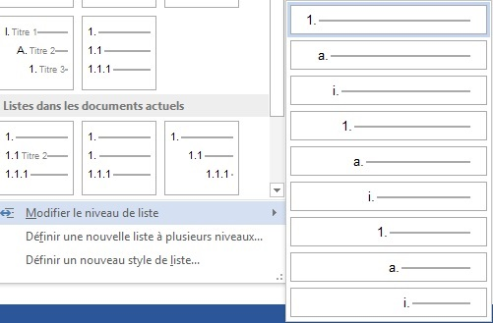
Il est également possible de sélectionner les éléments de liste à transformer en sous-liste et sous l’onglet Accueil dans le groupe Paragraphe cliquer sur l’icône Augmenter le retrait.
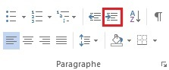
A noter :
- L'option de numérotation automatique n'est applicable qu'aux paragraphes. Pour numéroter des titres, sous l'onglet Accueil, dans le groupe Paragraphe, cliquez sur la flèche en regard de Liste à plusieurs niveaux, et sélectionner un type de liste de la bibliothèque.
- Pour supprimer un numéro ou une puce générée automatiquement il faut appuyer de nouveau sur Entrée.
- Pour supprimer une numérotation ou des puces appliquées à des paragraphes, sélectionnez les paragraphes en question, puis sous l'onglet Accueil, dans le groupe Paragraphe, cliquez sur la flèche en regard de Puces ou Numérotation, et cliquez sur Aucune.

Notes de bas de page
Les notes de bas de page et les notes de fin de document contiennent des informations complémentaires. Elles sont constituées de deux parties liées, à savoir la marque d'appel et le texte de la note correspondant.
L'utilisateur pourra naviguer entre texte et note à condition qu'elles soient insérées correctement :
- Cliquez dans le document à l'endroit où vous voulez insérer l'appel de note.
- Sous l'onglet Références, dans le groupe Notes de bas de page, cliquez sur la flèche en regard de Notes de bas de page.
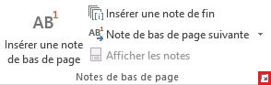
- Dans la boîte de dialogue, sélectionnez Notes de bas de page ou Notes de fin ainsi que le format que vous souhaitez utiliser. Pour utiliser une marque personnalisée au lieu d’un format numérique traditionnel, cliquez sur le bouton Symbole, en regard de Personnalisée et sélectionnez un caractère.
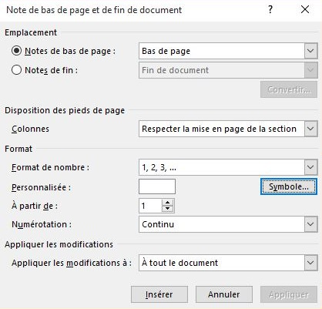
- Cliquez sur Insérer.
- Renseignez la note.

Numérotation des pages
La numérotation de pages fournit à tout utilisateur, y compris aux utilisateurs de technologies d'assistance, un point de repère important.
Pour insérer des numéros de page à un document sans en-têtes ou pieds de page :
- Sous l’onglet Insertion dans le groupe En-tête et pied de page, cliquez sur le bouton Numéro de page.
- Sélectionnez l’emplacement (par exemple, Haut de la page), puis choisissez un style.
- Quand vous avez terminé, double-cliquez n’importe où en dehors de la zone d’en-tête et de pied de page.
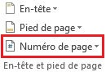
Pour ajouter des numéros de page à un en-tête ou un pied de page existant :
- Double-cliquez sur la zone d’en-tête ou de pied de page.
- Placez votre curseur à l’endroit où vous voulez ajouter le numéro de page.
- Sous l’onglet Création dans le groupe Position cliquez sur Insérer une tabulation d’alignement > Centrer (pour placer le numéro de page au centre) ou Droite (pour placer le numéro sur le côté droit de la page), puis sur OK.
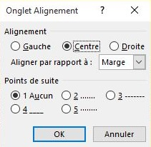
- Sous l’onglet Création dans le groupe Insertion, cliquez sur QuickPart, puis sur Champ.
- Dans la liste Noms de champs, cliquez sur Page, puis sur OK.
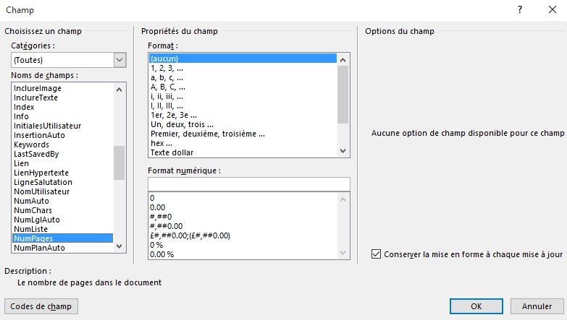
Pour accéder à davantage d’options, cliquez sur Numéro de page > Format des numéros de page.

Colonnes
Des colonnes créées avec la touche tabulation ou par l'artifice d'un tableau peuvent causer des difficultés aux utilisateurs de technologies d’assistance. Pour organiser une partie du document en colonnes distinctes et facilement navigables :
- Sélectionnez le texte que vous voulez disposer en colonnes, ou placez votre curseur à l’endroit où les colonnes doivent commencer.
- Sous l’onglet Mise en page, dans le groupe Mise en page, cliquez sur Colonnes > Autres colonnes.
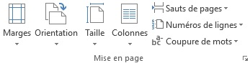
- Sélectionnez le nombre de colonnes souhaité.
- Dans la liste Appliquer à, cliquez sur Au texte sélectionné ou À partir de ce point.
- Cliquez sur OK.
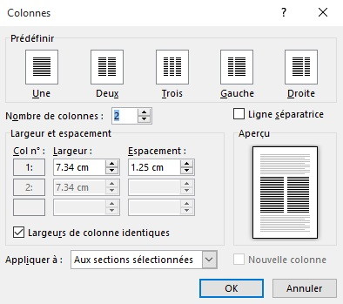
Pour organiser le document entier en colonnes :
- Sous l’onglet Mise en page, dans le groupe Mise en page, cliquez sur Colonnes > Autre colonnes.
- Sélectionnez le nombre de colonnes souhaité, et dans la zone Appliquer à, sélectionnez A tout le document.
- Pour ajouter une ligne verticale entre les colonnes, activez la case à cocher Ligne séparatrice.
- Cliquez sur OK.

Objets flottants
Lorsque des images ou des objets sont insérés dans un document, ils sont par défaut positionnés relativement à la page et restent à la même position lorsque l'utilisateur parcourt la page. Ce comportement rend ces "objets flottants", difficilement sélectionnables au clavier. Pour s'assurer que les objets insérés dans un document Word (images, graphiques SmartArt, formes, etc.) restent associés au texte auxquels ils font référence, il convient de définir le point d'ancrage :
- Sélectionnez l’objet.
- Sous l’onglet Outils Image (ou Outils de dessin/Outils de graphique, etc.) > Format, dans le groupe Organiser, cliquez sur Habillage.
- Sélectionnez Aligné sur le texte ou Haut et bas.
De même, l'insertion de multiples éléments graphiques (par exemple des flèches et des formes) directement dans le document sans ancrage approprié peut rendre ces éléments difficilement identifiables et compréhensibles. Les outils d'édition dédiés à la mise en page permettent de créer des graphiques autonomes et complets (cf. 5.5 Donner une alternative aux éléments non-textuels > Graphiques).
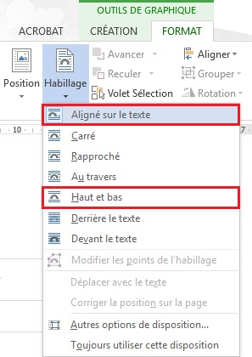

Ordre de lecture
Les technologies d’assistance parcourent le document de manière linéaire. Il faut prendre quelques précautions pour que l’ordre de lecture soit cohérent :
- Ne pas utiliser les tableaux de données pour mettre en forme les contenus (textes ou images) du document.
- Ne pas utiliser les touches de tabulation pour créer des colonnes.
- Ne pas utiliser des zones de texte éditables pour mettre en valeur certains contenus, mais plutôt des styles.

Zones de texte
Les zones de texte posent souvent problème car elles peuvent être ignorées par certains lecteurs d’écran. Pour cette raison, il est préférable de créer un encadré en appliquant un style. Pour faire cela :
- Sélectionnez le texte à transformer en encadré.
- Sous l’onglet Accueil, dans le groupe Paragraphe, cliquez sur la flèche en regard du bouton Bordures, et cliquez sur Bordures extérieures.
- Si vous souhaitez utiliser une couleur de fond, cliquez sur la flèche en regard du bouton Trame du fond, et sélectionnez une couleur.
- Cliquez sur OK.

Utiliser une présentation appropriée

Critères RGAA applicables
Thématique | Critères
Couleurs | Critère 3.1 [A] Dans chaque page Web, l'information ne doit pas être donnée uniquement par la couleur. Cette règle est-elle respectée ?  Critère 3.2 [A] Dans chaque page Web, l'information ne doit pas être donnée uniquement par la couleur. Cette règle est-elle implémentée de façon pertinente ?  Critère 3.3 [AA] Dans chaque page Web, le contraste entre la couleur du texte et la couleur de son arrière-plan est-il suffisamment élevé (hors cas particuliers) ?  Critère 3.4 [AAA] Dans chaque page Web, le contraste entre la couleur du texte et la couleur de son arrière-plan est-il amélioré (hors cas particuliers) ?  Critère 8.9 [A] Dans chaque page Web, les balises ne doivent pas être utilisées uniquement à des fins de présentation. Cette règle est-elle respectée ?
Présentation de l’information | Critère 10.6 [A] Dans chaque page Web, chaque lien dont la nature n'est pas évidente est-il visible par rapport au texte environnant ?  Critère 10.12 [AAA] Pour chaque page Web, l'espace entre les lignes et les paragraphes est-il suffisant ?  Critère 10.14 [A] Dans chaque page Web, l'information ne doit pas être donnée uniquement par la forme, taille ou position. Cette règle est-elle respectée ?  Critère 10.15 [A] Dans chaque page Web, l'information ne doit pas être donnée par la forme, taille ou position uniquement. Cette règle est-elle implémentée de façon pertinente ?

Introduction
La complexité visuelle d’un document (la quantité, la densité et la variété de polices, de couleurs, de textes, etc.) peut jouer un rôle décisif dans la compréhension de son contenu. Pour les utilisateurs navigants à l’aide de technologies d’assistance, un document d’apparence complexe s’appuie souvent sur une structure complexe et peut nécessiter plus de temps à appréhender. Si la compréhension de certains contenus passe uniquement par la couleur ou la forme, la taille ou la position, ces lecteurs risquent de passer à côté de certaines informations.
Lors de la composition du document, l’utilisation de styles et de polices standards proposés par Word permet d’en assurer la lisibilité pour tous.

Couleurs
Si une information est transmise uniquement par la couleur, les utilisateurs de lecteurs d'écran (personnes aveugles ou malvoyantes) ainsi que certaines personnes daltoniennes n'y auront pas accès. Toute information véhiculée par la couleur doit donc être aussi disponible via un autre moyen (par exemple un style approprié).
Pour des informations données par la couleur dans du texte, la solution consiste à ajouter un texte explicatif. Par exemple, dans une procédure :
1. Faire ceci.
2. Faire cela.
3. Faire autre chose.
4. Terminer par...
Note : les étapes en bleu sont optionnelles.
La seule possibilité pour réparer est de modifier la note :
1. Faire ceci
2. Faire cela
3. Faire autre chose
4. Terminer par...
Note : les étapes en bleu (2 et 3) sont optionnelles.
Le contraste entre la couleur du fond et celle du texte doit également être suffisant pour rendre la lecture du document confortable. Le RGAA stipule que le rapport de contraste entre un texte sans effet de graisse et son arrière-plan doit être de 4,5:1 jusqu'à 150% de la taille de police par défaut, et de 3:1 au-delà. Pour les textes en gras, le même rapport de contraste est nécessaire jusqu'à 120% de la taille de police par défaut, et 3:1, au-delà. Cette règle s’applique aussi bien aux textes qu’aux graphiques et aux images.
Un vérificateur de contraste permet de déterminer si les couleurs utilisées ont un contraste suffisant. Le Color Contrast Analyser du Paciello Group peut être téléchargé gratuitement à l'adresse suivante : https://www.paciellogroup.com/resources/contrastanalyser/.
Un vérificateur en ligne est également proposé par Tanaguru à l'adresse : http://contrast-finder.tanaguru.com/?lang=fr.

Polices
Pour les raisons citées ci-dessus, il est obligatoire d’utiliser l’application de styles plutôt que les outils de formatage de caractères pour mettre en forme tout élément ayant une valeur sémantique (titres, éléments de liste, notes, etc.).
Dans la mesure du possible, il convient de privilégier certaines normes de mise en forme pour faciliter la lecture et rendre les documents lisibles dans les principaux éditeurs de texte :
- Des polices standards créées dans le but de faciliter la lecture : Arial, Calibri, Cambria, Constantia, Garamond, Georgia, Helvetica, Times New Roman, Trebuchet MS et Verdana.
- Des tailles de police comprises entre 12 et 18 points pour le corps du texte.
- Un espacement entre les caractères normal ou élargi, plutôt que condensé.
Il faut éviter de proposer :
- de longues portions de texte en majuscules, italique ou soulignée ;
- du texte animé ou défilant.

Styles
Les styles permettent de donner une structure hiérarchique au document (voir Chapitre 1.3), mais également de mettre en évidence certains types de contenus (citation, légende, etc.). Afin de permettre aux lecteurs de comprendre le sens du formatage, il convient d'utiliser les styles proposés par Word plutôt que d'utiliser directement les outils de formatage de caractères.
Pour activer les styles rapides :
- Sélectionnez le texte sur lequel vous souhaitez appliquer un style.
- Sous l'onglet Accueil, dans le groupe Style, sélectionnez le style approprié. Pour accéder à plus de styles, cliquez sur la flèche basse en regard du groupe Styles et sélectionnez Appliquer des styles. La liste affiche uniquement les styles utilisés dans le document, mais le nom de tout autre style défini pour le document peut être cherché.
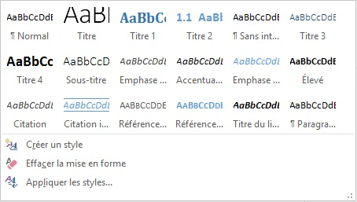
Pour adapter l’aspect visuel (couleurs, police, taille ou poids) du texte d’un style existant :
- Sous l’onglet Accueil, dans le groupe Styles, sélectionnez le style que vous souhaitez personnaliser.
- Utilisez les outils de formatage de caractères pour apporter les modifications souhaitées.
- Sous l’onglet Accueil, dans le groupe Styles, cliquez droit sur le style que vous avez personnalisé, puis cliquez sur Mettre à jour [nom du style] pour correspondre à la sélection. Attention : cette modification sera appliquée à ce style pour tout le document.

Thèmes
Un thème est un ensemble de couleurs, de polices et d'effets de mise en page qui peuvent être appliquées au document. Word propose de nombreux thèmes prédéfinis. Il est également possible d’en personnaliser pour répondre aux exigences du RGAA en termes de couleurs et de polices. Tout thème personnalisé sera ensuite disponible dans tous les programmes Office.
Pour appliquer un thème :
- Sous Création dans le groupe Mise en forme du document, cliquez sur la flèche basse en regard du panneau Thèmes.
- Sous Prédéfini, sélectionnez un thème dans la bibliothèque de thèmes prédéfinis.
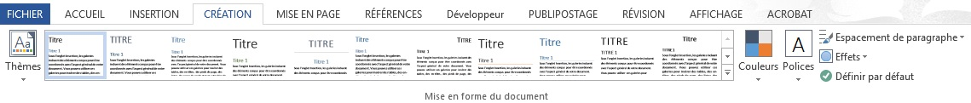Les couleurs du thème contiennent quatre couleurs de texte et de fond, six couleurs d’accentuation et deux couleurs de lien hypertexte. Pour personnaliser les couleurs du thème :
- Dans le groupe Thèmes de l'onglet Création, cliquez sur Couleurs de thème et puis Personnaliser les couleurs de thème.
- Cliquez sur le bouton de l'élément de couleur de thème que vous voulez changer et sélectionnez les couleurs que vous voulez utiliser.
- Répétez pour chaque élément de couleur de thème à modifier.
- Nommez le nouveau jeu de couleurs et cliquez sur Enregistrer.
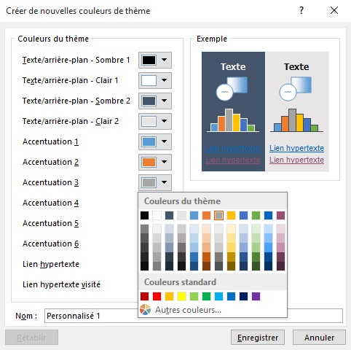
Pour redonner aux éléments de couleurs de thème leurs couleurs d'origine, cliquez sur Rétablir avant de cliquer sur Enregistrer.
Pour personnaliser les polices du thème (une police de titre et une police de corps de texte) :
- Sous l'onglet Création dans le groupe Thèmes, cliquez sur Polices.
- Sélectionnez Personnaliser les polices.
- Dans les zones Police du titre et Police du corps de texte, sélectionnez les polices souhaitées.
- Nommez les nouvelles polices de thème et cliquez sur Enregistrer.
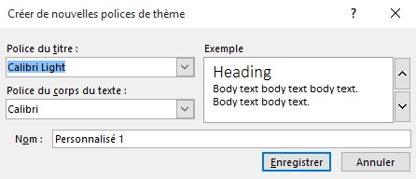
Pour personnaliser les jeux de lignes et d'effets de remplissage :
- Cliquez sur le bouton Espacement de paragraphe et sélectionnez Espacement de paragraphe personnalisé.
- Sélectionnez les valeurs d'espacement souhaitées.
- Cliquez sur le bouton Effets et choisissez l'effet souhaité.
Pour enregistrer un thème de document personnalisé :
- Sous l'onglet Création dans le groupe Thèmes, cliquez sur Enregistrer le thème actif.
- Dans la zone Nom de fichier, tapez un nom approprié pour le thème.
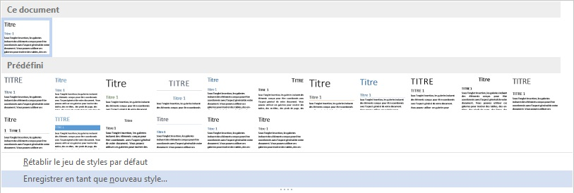
Ce thème sera enregistré dans le dossier Thèmes de document et ajouté à la liste des thèmes personnalisés.

Modèles
Un modèle sert de base aux nouveaux documents et contient des styles de formatage prédéfinis.
Il est possible de créer son propre modèle accessible à partir d'un contenu vierge dans Word, ou d'éditer et de modifier des modèles préexistants. Pour enregistrer un document en tant que modèle :
- Veillez à ce que le document respecte les règles de structuration, de présentation, de langue, de description et de navigation proposées dans ce guide.
- Accédez au menu Fichier > Enregistrer sous.
- Dans la liste des emplacements dans lesquels vous pouvez enregistrer un document, double-cliquez sur Ordinateur.
- Tapez un nom pour votre modèle dans la zone Nom de fichier.
- Pour un modèle de base, cliquez sur Modèle Word dans la liste Type de fichier (.dot). Pour un modèle qui contient des macros, cliquez sur Modèle Word prenant en charge les macros (.dotm).
- Cliquez sur Enregistrer.
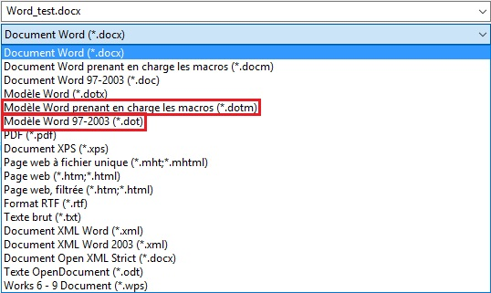
Pour modifier un modèle, effectuez les modifications de mise en forme voulues dans le fichier, puis enregistrez et fermez le modèle.
Pour créer un nouveau document à partir du modèle personnalisé, cliquez sur Fichier > Nouveau > Personnel, et cliquez sur le modèle.

Langue et langage

Critères RGAA applicables
Thématique | Critères
Éléments obligatoires | Critère 8.3 [A] Dans chaque page Web, la langue par défaut est-elle présente ?  Critère 8.4 [A] Pour chaque page Web ayant une langue par défaut, le code de langue est-il pertinent ?  Critère 8.7 [AA] Dans chaque page Web, chaque changement de langue est-il indiqué dans le code source (hors cas particuliers) ?  Critère 8.8 [AA] Dans chaque page Web, chaque changement de langue est-il pertinent ?  Critère 8.10 [A] Dans chaque page Web, les changements du sens de lecture sont-ils signalés ?
Structuration de l’information | Critère 9.4 [AAA] Dans chaque page Web, la première occurrence de chaque abréviation permet-elle d'en connaître la signification ?
Consultation | Critère 13.9 [AAA] Dans chaque page Web, les expressions inhabituelles, les expressions idiomatiques ou le jargon sont-ils explicités ?  Critère 13.10 [AAA] Dans chaque page Web, pour chaque expression inhabituelle ou limitée, idiomatique ou de jargon ayant une définition, cette définition est-elle pertinente ?  Critère 13.13 [AAA] Dans chaque page Web, pour chaque mot dont le sens ne peut être compris sans en connaître la prononciation, celle-ci est-elle indiquée ?  Critère 13.14 [AAA] Dans chaque page Web, chaque texte qui nécessite un niveau de lecture plus avancé que le premier cycle de l'enseignement secondaire a-t-il une version alternative ?

Introduction
Quand les contenus d'un document sont bien identifiés, organisés selon une logique cohérente, et aérés, ils sont plus faciles à consulter. De même, les documents dotés d’entêtes clairs, de paragraphes courts et de phrases concises, simples, et sans jargon seront accessibles au plus grand nombre.
Quand il est nécessaire d’employer des termes techniques, des mots dans une langue étrangère ou des abréviations, il est important de donner au lecteur les indications utiles à leur bonne compréhension.

Langue du document
La langue sélectionnée pour le document détermine le dictionnaire utilisé pour la vérification orthographique, les synonymes et la césure des mots, ainsi qu'un certain nombre de règles de formatage. Pour les logiciels de synthèse vocale, elle détermine également la manière dont les contenus sont prononcés. Il est alors impératif de définir une langue pour tout document, et de s'assurer que tout mot ou passage dans une autre langue soit correctement identifié (cf. 4.6 Langue et langage > Mots ou passages dans une langue étrangère).
Pour définir la langue du document :
- Accédez au menu Fichier > Options > Langue.
- Dans la rubrique Choisir les langues d'édition, sélectionnez la langue principale du document dans la liste puis cliquez sur Définir par défaut.
- Cliquez sur OK.

Abréviations, sigles et acronymes
Dans Microsoft Office Word 2013, il n’existe pas de mécanisme pour identifier les acronymes, les sigles ou les abréviations.
Pour faciliter la compréhension :
- La signification des abréviations, sigles et acronymes doit être indiquée en clair dans le texte dès la première occurrence, suivi par l’abréviation, sigle ou acronyme entre parenthèses. Par exemple : Régie Autonome des Transports Parisien (RATP).
- Il est possible de relier un acronyme, un sigle ou une abréviation avec un glossaire via un signet ou un lien hypertexte (cf. 7.4 Créer des Aides à la navigation > Signets).

Expressions inhabituelles, idiomatiques ou spécialisées
Quand il est nécessaire d’employer des expressions inhabituelles, idiomatiques ou spécialisées, il faut faire en sorte de fournir une définition accessible. Ces définitions peuvent être proposées dans les notes de pieds de page ou de fin de document (cf. 2.7 Bien structurer un document > Notes de bas de page), ou regroupées dans un glossaire et reliées par des signets (cf. 7.4 Créer des Aides à la navigation > Signets).

Mots ou passages dans une langue étrangère
Les mots en langue étrangère doivent être correctement signalés afin que les synthèses vocales les prononcent correctement.
Tout d’abord, il convient de faire en sorte que la langue étrangère soit sélectionnée comme langue d’édition pour le document :
- Accédez au menu Fichier > Options > Langue.
- Dans la rubrique Choisir les langues d'édition, assurez-vous que toutes les langues présentes dans le document sont répertoriées dans la liste. Si ce n'est pas le cas, cliquez sur [Ajouter d'autres langues d'édition] pour ouvrir la liste déroulante et sélectionner la langue à ajouter puis cliquez sur Ajouter.
- Cliquez sur OK.
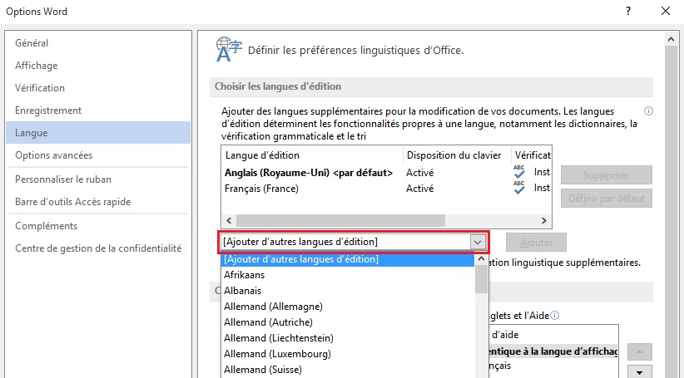
Ensuite, pour signaler un changement de langue :
- Sélectionnez le passage de texte dans une autre langue.
- Sous l’onglet Révision, dans le groupe Langue, clique sur le bouton Langue.
- 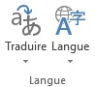
- Sélectionnez la langue appropriée.
- Cliquez sur OK.
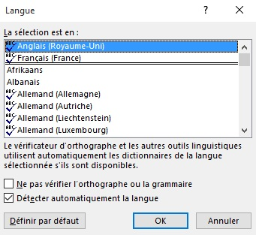
Aucun changement visuel n’aura lieu ; seules les technologies d’assistance auront accès à cette information.

Donner une alternative aux éléments non-textuels

Critères RGAA applicables
Thématique | Critères
Images | Critère 1.1 [A] Chaque image a-t-elle une alternative textuelle ?  Critère 1.2 [A] Pour chaque image de décoration ayant une alternative textuelle, cette alternative est-elle vide ?  Critère 1.3 [A] Pour chaque image porteuse d'information ayant une alternative textuelle, cette alternative est-elle pertinente (hors cas particuliers) ?  Critère 1.6 [A] Chaque image porteuse d'information a-t-elle, si nécessaire, une description détaillée ?  Critère 1.7 [A] Pour chaque image porteuse d'information ayant une description détaillée, cette description est-elle pertinente ?  Critère 1.8 [AA] Chaque image texte porteuse d'information, en l'absence d'un mécanisme de remplacement, doit si possible être remplacée par du texte stylé. Cette règle est-elle respectée (hors cas particuliers) ?  Critère 1.9 [AAA] Chaque image texte porteuse d'information, doit si possible être remplacée par du texte stylé. Cette règle est-elle respectée (hors cas particuliers) ?  Critère 1.10 [A] Chaque légende d'image est-elle, si nécessaire, correctement reliée à l'image correspondante ?
Couleurs | Critère 3.1 [A] Dans chaque page Web, l'information ne doit pas être donnée uniquement par la couleur. Cette règle est-elle respectée ?  Critère 3.2 [A] Dans chaque page Web, l'information ne doit pas être donnée uniquement par la couleur. Cette règle est-elle implémentée de façon pertinente ?  Critère 3.3 [AA] Dans chaque page Web, le contraste entre la couleur du texte et la couleur de son arrière-plan est-il suffisamment élevé (hors cas particuliers) ?  Critère 3.4 [AAA] Dans chaque page Web, le contraste entre la couleur du texte et la couleur de son arrière-plan est-il amélioré (hors cas particuliers) ?
Consultation | Critère 13.11 [A] Dans chaque page Web, chaque contenu cryptique (art ascii, émoticon, syntaxe cryptique) a-t-il une alternative ?  Critère 13.12 [A] Dans chaque page Web, pour chaque contenu cryptique (art ascii, émoticon, syntaxe cryptique) ayant une alternative, cette alternative est-elle pertinente ?  Critère 13.15 [A] Dans chaque page Web, les changements brusques de luminosité ou les effets de flash sont-ils correctement utilisés ?  Critère 13.16 [AAA] Dans chaque page Web, les changements brusques de luminosité ou les effets de flash ont-ils une fréquence inférieure ou égale à 3 par seconde ?  Critère 13.17 [A] Dans chaque page Web, chaque contenu en mouvement ou clignotant est-il contrôlable par l'utilisateur ?
Multimédia | Critère 4.1 [A] Chaque média temporel pré-enregistré a-t-il, si nécessaire, une transcription textuelle ou une audio-description (hors cas particuliers) ?  Critère 4.2 [A] Pour chaque média temporel pré-enregistré ayant une transcription textuelle ou une audio-description synchronisée, celles-ci sont-elles pertinentes (hors cas particuliers) ?  Critère 4.3 [A] Chaque média temporel synchronisé pré-enregistré a-t-il, si nécessaire, des sous-titres synchronisés (hors cas particuliers) ?  Critère 4.4 [A] Pour chaque média temporel synchronisé pré-enregistré ayant des sous-titres synchronisés, ces sous-titres sont-ils pertinents ?  Critère 4.5 [AA] Chaque média temporel en direct a-t-il, si nécessaire, des sous-titres synchronisés ou une transcription textuelle (hors cas particuliers) ?  Critère 4.6 [AA] Pour chaque média temporel en direct ayant des sous-titres synchronisés ou une transcription textuelle, ceux-ci sont-ils pertinents ?  Critère 4.7 [AA] Chaque média temporel pré-enregistré a-t-il, si nécessaire, une audio-description synchronisée (hors cas particuliers) ?  Critère 4.8 [AA] Pour chaque média temporel pré-enregistré ayant une audio-description synchronisée, celle-ci est-elle pertinente ?  Critère 4.9 [AAA] Chaque média temporel pré-enregistré a-t-il, si nécessaire, une interprétation en langue des signes (hors cas particuliers) ?  Critère 4.10 [AAA] Pour chaque média temporel pré-enregistré ayant une interprétation en langue des signes, celle-ci est-elle pertinente ?  Critère 4.11 [AAA] Chaque média temporel pré-enregistré a-t-il, si nécessaire, une audio-description étendue synchronisée (hors cas particuliers) ?  Critère 4.12 [AAA] Pour chaque média temporel pré-enregistré ayant une audio-description étendue synchronisée, celle-ci est-elle pertinente ?  Critère 4.13 [AAA] Chaque média temporel synchronisé ou seulement vidéo a-t-il, si nécessaire, une transcription textuelle (hors cas particuliers) ?  Critère 4.14 [AAA] Pour chaque média temporel synchronisé ou seulement vidéo, ayant une transcription textuelle, celle-ci est-elle pertinente ?  Critère 4.15 [A] Chaque média temporel est-il clairement identifiable (hors cas particuliers) ?  Critère 4.16 [A] Chaque média non temporel a-t-il, si nécessaire, une alternative (hors cas particuliers) ?  Critère 4.17 [A] Pour chaque média non temporel ayant une alternative, cette alternative est-elle pertinente ?  Critère 4.18 [A] Chaque son déclenché automatiquement est-il contrôlable par l'utilisateur ?  Critère 4.19 [AAA] Pour chaque média temporel seulement audio pré-enregistré, les dialogues sont-ils suffisamment audibles (hors cas particuliers) ?  Critère 4.20 [A] La consultation de chaque média temporel est-elle, si nécessaire, contrôlable par le clavier et la souris ?  Critère 4.21 [A] La consultation de chaque média non temporel est-elle contrôlable par le clavier et la souris ?  Critère 4.22 [A] Chaque média temporel et non temporel est-il compatible avec les technologies d'assistance (hors cas particuliers) ?

Introduction
Les éléments non-textuels tiennent une place de plus en plus importante dans les documents bureautiques : des photos, des cartes, des graphiques et des formules mathématiques viennent enrichir des documents et transmettre de l’information aux lecteurs.
Pour les éléments non-textuels qui véhiculent une information non présentée sous forme de texte à leur proximité, cette information doit être décrite dans un texte de remplacement. Sans description appropriée, ces éléments demeurent non-perceptibles par les technologies d’assistance qui signaleront la présence d’un élément graphique sans aucune autre information.
Microsoft Word intègre des outils permettant de créer un texte de remplacement qui sera restitué au lecteur par les technologies d’assistance. Les outils varient en fonction de la nature du contenu non-textuel.

Images
Il convient de se poser 3 questions avant de choisir le texte qui sera annoncé à la place de l'image.
- L'image est-elle purement décorative, ne transmettant aucune information et n’ayant pas de fonction?
- L'élément véhicule-t-il une information ?
- L'image a-t-elle une fonction (par exemple, une image servant de lien)?
Si l’image est purement décorative, il suffit de la laisser comme telle, sans attribuer un texte de remplacement.
Si l’image véhicule une information, il faut lui associer un texte de remplacement. Cette alternative, qui fait également office de titre, doit décrire de manière succincte l’information véhiculée par l’image et sa signification dans le contexte. Pour une image qui sert de lien hypertexte, le texte de remplacement doit permettre de comprendre la fonction et la destination du lien. Les conditions de restitution de ce texte de remplacement nécessitent qu'il soit le plus court possible une longueur maximum de 80 caractères est fortement recommandée). Dès lors que l'information nécessite une alternative plus longue, il faut attribuer une description détaillée.
Un texte de remplacement ne doit pas :
- Dupliquer l’information de la légende ;
- Comprendre des informations relatives au droit d’auteur (par exemple, le nom du titulaire des droits) ;
- Commencer avec « image de.. » ou « photo de… ».
Pour attribuer un texte alternatif à une image porteuse d’information ou servant de lien :
- Cliquez droit sur l’image, puis sélectionnez Format de l’image…
- Dans le volet Mise en Forme de l’image, cliquez sur le bouton Disposition et propriétés > Texte de remplacement.
- Dans la zone Description entrez une explication. Cette zone doit toujours être renseignée. La zone Titre ne doit être renseignée que si l’image a besoin d’une explication détaillée dans la zone Description.
- Les informations sont conservées lorsque vous quittez l’onglet.
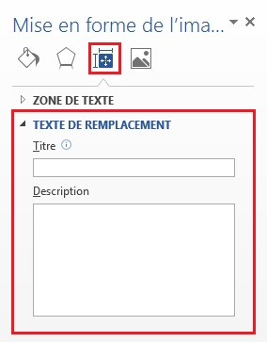
Une description détaillée est parfois nécessaire lorsque les informations véhiculées par l'image sont plus complexes. Cela demande un travail d'interprétation de l'image. Pour insérer une description détaillée :
- Sélectionnez l'image à laquelle vous souhaitez assigner une description détaillée.
- Cliquez droit sur l’image, puis sélectionnez Format de l’image…
- Dans le volet Mise en Forme de l’image, cliquez sur le bouton Disposition et propriétés > Texte de remplacement.
- Renseignez le champ Titre avec l'information essentielle à la compréhension du contenu car cela permettra aux lecteurs de décider s'ils souhaitent accéder à la description détaillée.
- Dans le champ Description, saisissez une description détaillée la plus succincte et objective possible et cliquez sur OK.
La ou les alternatives textuelles peuvent être complétées par une légende visible par tous. Pour insérer une légende :
- Cliquez droit sur l’image, puis sélectionnez Insérez une légende…
- Dans la boîte de dialogue Légende sélectionnez l'étiquette souhaitée (Figure, Équation ou Table) et la position ou vous souhaitez insérer la légende (au-dessus ou au-dessous de la sélection).
- Renseignez le champ Légende.
- Pour modifier la numérotation, cliquez sur le bouton Numérotation. Dans la boîte de Numérotation, sélectionnez le format souhaité et cliquez sur OK.
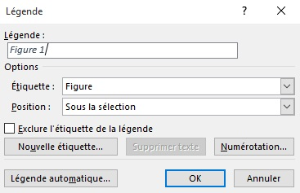
Vous avez la possibilité d'éditer le texte d'une légende directement dans le document.

Images-textes
Les images textes sont des images qui contient un texte dont la lecture est nécessaire à la compréhension du contenu du document. Il n'est pas recommandé d'utiliser des images textes lorsqu'il est possible de reproduire les mêmes effets en travaillant les styles du "vrai texte" (cf. 3.7 Utiliser une présentation appropriée > Modèles).
Si le texte fait partie d'un logo ou d'un élément associé à l'identité graphique d'un organisme ou d'une société il convient de proposer une alternative textuelle à l'image en respectant les conseils proposés dans 5.3 Donner une alternative aux éléments non-textuels > Images.

Graphiques
Les données représentées dans des graphiques peuvent aller du très simple au très complexe. Dans un premier temps, il convient de créer un graphique accessible aux lecteurs daltoniens et malvoyants. Cela implique de :
- ne pas utiliser la couleur seule pour transmettre l’information (l'emploi de textures ou de formes permet de différencier les composants du graphique par exemple) ;
- privilégiez l'emploi de styles de lignes en pointillées afin d’améliorer la lisibilité ;
- si nécessaire, remplacez les couleurs prédéfinies pour respecter les exigences de contraste cf. (3.3 Utiliser une présentation appropriée > Couleurs).
Pour insérer un diagramme et définir son aspect visuel :
- Sous l’onglet Insertion, dans le groupe Illustrations, cliquez sur le bouton Graphique.
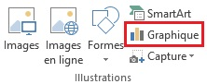
- Dans la boîte de dialogue Insérer un graphique sélectionnez l’un des modèles proposés puis cliquez sur OK.
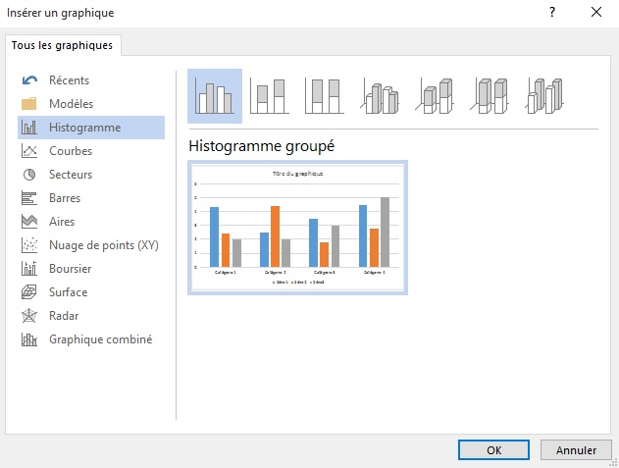
- Une feuille de calcul et un graphique s'affichent. Modifiez les étiquettes des axes et les valeurs qui composent la feuille de calcul, puis fermez pour revenir au document Word.
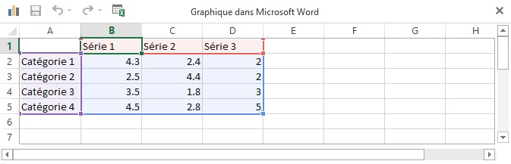
- Sous l’onglet Outils de Graphique > Création vous pouvez personnaliser le graphique pour s’assurer qu’il soit accessible aux lecteurs daltoniens et malvoyants comme indiqué ci-dessus. Pour donner une texture à un élément de graphique, par exemple, sélectionnez l’élément en question, faites un clic droit, et dans le menu contextuel sélectionnez Remplir > Texture. Sélectionnez une texture permettant aux daltoniens et aux malvoyants de distinguer entre les différents éléments du graphique.
Une fois le graphique créé, il convient de lui attribuer un titre en renseignant le champ titre dans le graphique même.
Le titre et les étiquettes des axes apportent des éléments nécessaires à l'interprétation des données présentées, mais ne suffiront pas pour transmettre les particularités du graphique nécessaires à sa compréhension à quelqu’un qui ne parvient pas à le voir.
Pour les graphiques simples, un simple texte de remplacement peut suffire. Pour les graphiques plus complexes ou très détaillés, il est nécessaire d'y attribuer une description détaillée. Dans les deux cas, il faut éviter de lister les données brutes comme alternative textuelle, mais plutôt expliciter l'information que l'on souhaite transmettre en plaçant le graphique dans le document.
Pour ajouter un texte de remplacement accompagné d’une description détaillée pour les graphiques plus complexes :
- Sélectionnez l’ensemble du graphique en cliquant sur la bordure du graphique (et non sur une forme ou un élément individuel).
- Dans le volet Mise en Forme de l’image, cliquez sur le bouton Disposition et propriétés > Texte de remplacement.
- Renseignez le champ Titre avec un bref résumé car cela permettra aux lecteurs de décider s'ils souhaitent accéder à la description détaillée.
- Dans le champ Description, saisissez une description détaillée la plus succincte et objective possible et cliquez sur OK.
La ou les alternatives textuelles peuvent être complétées par une légende visible par tous. Pour insérer une légende :
- Sélectionnez l’ensemble du graphique en cliquant sur la bordure du graphique (et non sur une forme ou un élément individuel).
- Cliquez droit sur le graphique, puis sélectionnez Insérez une légende…
- Dans la boîte de dialogue Légende sélectionnez l'étiquette souhaitée (Figure, Équation ou Table) et la position ou vous souhaitez insérer la légende (au-dessus ou sous la sélection).
- Renseignez le champ légende.
- Pour modifier la numérotation, cliquez sur le bouton Numérotation. Dans la boîte de Numérotation, sélectionnez le format souhaité et cliquez OK.
Si possible, il est souhaitable de proposer également en annexe une version des données présentées dans le diagramme sous forme de liste ou de tableau.

Graphiques SmartArt
L’ensemble des contenus des graphiques SmartArt (listes, processus, cycles, hiérarchies, relations, matrices et pyramides) sont accessibles aux utilisateurs naviguant via des raccourcis clavier. Le choix des couleurs, des polices et des formes doit toujours prendre en compte les besoins des lecteurs daltoniens et malvoyants, et à aucun moment l’information ne doit être portée uniquement par la couleur.
Pour insérer un graphique SmartArt :
- Sous l’onglet Insertion, dans le groupe Illustrations, cliquez sur SmartArt.
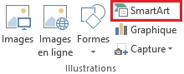
- Dans la boîte de dialogue Choisir un graphique SmartArt, cliquez sur le type et la disposition désirés.
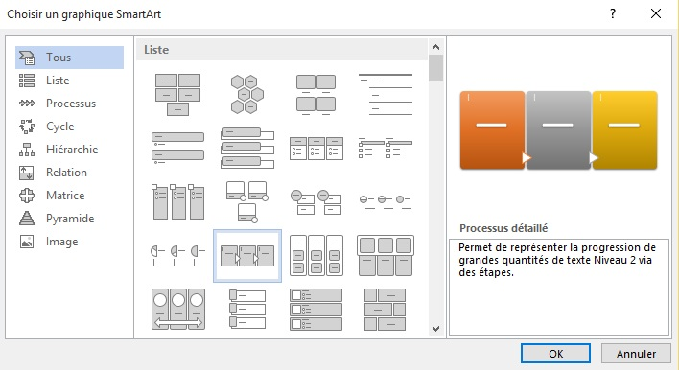
- Dans la boîte de dialogue Texte, cliquez sur une zone [Texte] correspondant à une zone du graphique SmartArt, puis tapez votre texte.
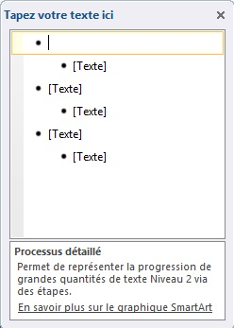
À mesure qu’est ajouté et modifié le contenu, le graphique SmartArt est automatiquement mis à jour — des formes sont ajoutées ou supprimées, selon les besoins.
Pour ajouter du texte de remplacement à l’ensemble du graphique ou du diagramme SmartArt, cliquez sur la bordure du graphique ou du diagramme SmartArt, cliquez droit, et suivez les consignes présentées dans les sections précédentes.

Formules mathématiques
Word ne permet pas nativement de produire des formules mathématiques accessibles. Pour le faire, il est nécessaire d’utiliser l’extension payante MathType pour éditer et exporter des équations accessibles (http://www.dessci.com/en/products/mathtype/trial.asp). Les équations produites avec MathType pourront ainsi être exportées au format MathML afin d’être traitées par les technologies d’assistance.

Fichiers multimédia
Il est possible d'insérer des liens vers des vidéos en ligne dans un document Word pour que les lecteurs puissent les visionner directement dans Word.
Pour insérer une vidéo :
- Sous l'onglet Insertion, cliquez sur Vidéo en ligne.
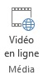
- Une fenêtre apparaît proposant 3 choix pour insérer une vidéo : via le navigateur internet Bing, via YouTube ou à partir d’un autre site web de vidéos.
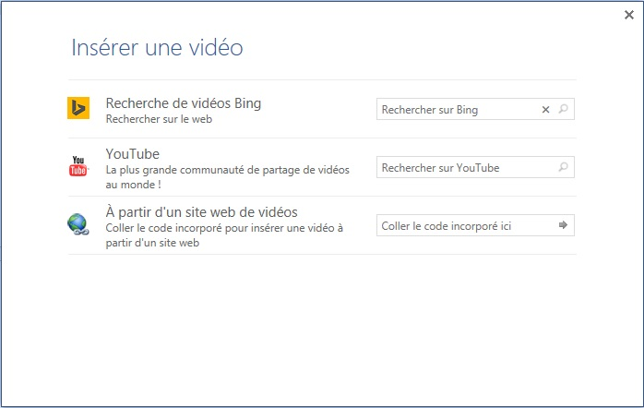
- Sélectionnez une vidéo parmi celle proposées par le moteur de recherche utilisé et cliquez sur Insérer.
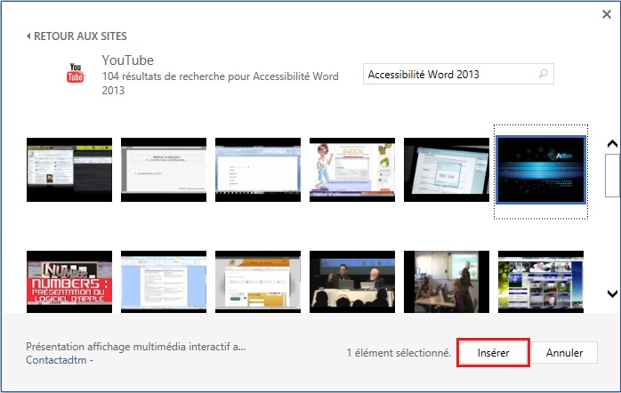

Il est également possible d’insérer un fichier audio dans un document Word :
- Sous l’onglet Insertion, dans le groupe Texte cliquez sur le bouton Objet.
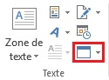
- Dans la boîte de dialogue, cliquez sur l'onglet Créer à partir du fichier, et ensuite sur Parcourir.
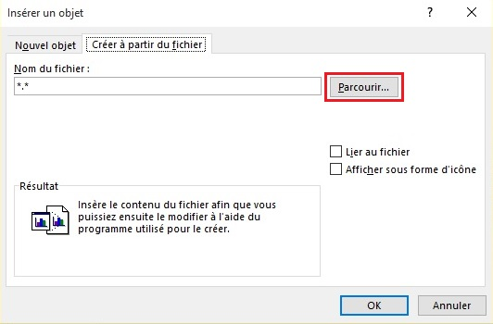

- Localisez le fichier audio que vous souhaitez insérer.
- Cliquez sur OK.
Un texte de remplacement doit accompagner toute vidéo ou séquence audio (voir technique décrite dans 5.3 Donner une alternative aux éléments non-textuels > Images). Il est également nécessaire de fournir une transcription pour toute vidéo ou séquence audio, et de s’assurer que les vidéos intègrent des sous-titres sous-titres embarqués (« closed captions ») pour les vidéos en ligne ou directement dans le fichier vidéo pour les fichiers vidéo.
Le rôle de la transcription est de fournir une alternative cohérente au contenu multimédia. Les lecteurs doivent avoir accès à toutes les informations véhiculés par le fichier vidéo ou audio, y compris les dialogues entre les protagonistes participant, la localisation, les principales actions et l'ambiance.
Il est parfois nécessaire de proposer une audiodescription, c'est à dire une piste sonore supplémentaire ajouté à la vidéo qui décrive les éléments visuels : les actions, les mouvements, les expressions, les décors, etc. entre les dialogues et les éléments sonores importants.
La transcription peut être proposée en annexe ou dans un fichier téléchargeable stocké sur un serveur et accessibles via un lien situé à proximité de l’objet (même chose pour l’audiodescription, cf. 7.6 Créer des aides à la navigation > Liens). L’intitulé du lien doit permettre d’identifier clairement que l’audiodescription ou la transcription proposées concernent la vidéo située dans l’objet car il n’est pas possible d’établir de relation sémantique entre les deux.

Créer des tableaux accessibles

Critères RGAA applicables
Thématique | Critères
Tableaux | Critère 5.1 [A] Chaque tableau de données complexe a-t-il un résumé ?  Critère 5.2 [A] Pour chaque tableau de données complexe ayant un résumé, celui-ci est-il pertinent ?  Critère 5.3 [A] Pour chaque tableau de mise en forme, le contenu linéarisé reste-t-il compréhensible ?  Critère 5.4 [A] Chaque tableau de données a-t-il un titre ?  Critère 5.5 [A] Pour chaque tableau de données ayant un titre, celui-ci est-il pertinent ?  Critère 5.6 [A] Pour chaque tableau de données, chaque en-tête de colonnes et chaque en-tête de lignes sont-ils correctement déclarés ?  Critère 5.7 [A] Pour chaque tableau de données, la technique appropriée permettant d'associer chaque cellule avec ses en-têtes est-elle utilisée ?  Critère 5.8 [A] Chaque tableau de mise en forme ne doit pas utiliser d'éléments propres aux tableaux de données. Cette règle est-elle respectée ?

Introduction
Les tableaux constituent un environnement complexe pour les utilisateurs de technologies d’assistance car l'organisation des informations et les relations entre elles ne peuvent pas être perçues rapidement et de manière globale. Il est nécessaire de faire en sorte que chaque cellule de contenu du tableau puisse être reliée correctement à la ou les cellules d'en-têtes qui en donnent le sens.

Tableaux de mise en forme
Les tableaux ne sont pas des outils de mise en page et il est préférable d’utiliser les fonctions de mise en page (colonnes, bordures, etc.) à des fins de présentation. Pour mettre un texte en colonnes, par exemple, il convient d’utiliser la fonctionnalité proposée en 2.9 Bien structurer un document > Colonnes.
Toutefois, Microsoft Word 2013 permet de distinguer entre les tableaux de mise en forme et les tableaux de données. Pour les tableaux de mise en forme, il est impératif de présenter les informations dans un ordre logique (en français : de gauche à droite et de haut en bas) pour s’assurer qu’il a du sens et pour ne pas égarer l’utilisateur.
Pour désigner un tableau de mise en forme, il convient de ne pas appliquer un style au tableau. Pour supprimer un style dans un tableau existant :
- Sélectionnez l’ensemble du tableau.
- Sous l’onglet Outils de tableau > Création, dans le groupe Styles de tableaux, cliquez sur la flèche à côté de la galerie de styles pour développer la galerie de styles de tableaux.
- Dans le menu en dessous de la galerie, cliquez sur Effacer.
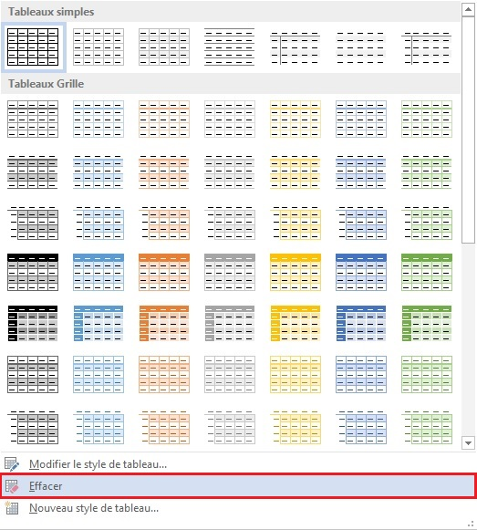

Tableaux de données
L'utilisation de la touche tabulation et la barre d'espace pour simuler des tableaux de données est à éviter car les technologies d’assistance ne sont pas en mesure d'interpréter ce type de formatage. Pour insérer un tableau de données, il faut passer par les fonctionnalités proposées sous l’onglet Insertion dans le groupe Tableaux.

Formatage
Si un tableau de données s’avère la meilleure option pour restituer l’information, il est nécessaire de respecter des règles de formatage pour que les données présentées soient accessibles et compréhensibles au plus grand nombre :
- Créez un tableau uniforme facilitant l’identification de chaque cellule et sa signification dans le contexte.
- Préférez plusieurs tableaux simples à des tableaux plus complexes.
- Évitez d’imbriquer les tableaux les uns dans les autres.
- Dans la mesure du possible évitez de fusionner des cellules.
- Éliminez les cellules vides – si une donnée est absente, la remplacer par une mention explicite.
- Générez des lignes blanches à l’aide des styles (cf. 3.7 Utilisez une présentation appropriée > Modèles) et non pas en insérant des lignes vides.
- Évitez d’insérer des images au sein du tableau.
Il convient ensuite d’identifier le contenu du tableau par le biais des entêtes, de la légende, et du texte alternatif, et de définir ces propriétés pour permettre une meilleure restitution par les lecteurs d’écran.

Entêtes de lignes et de colonnes
Les en-têtes des lignes et des colonnes donnent un sens à la relation entre les données présentées. Pour spécifier la présence d’une ligne d’en-tête dans un tableau, procédez comme suit :
- Insérez un tableau et ajoutez des données, y compris les informations d’en-tête.
- Cliquez à un endroit quelconque dans le tableau.
- Sous l’onglet Outils de tableau > Création, dans le groupe Options de style de tableau, activez la case à cocher Ligne d’en-tête.
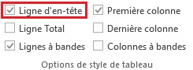
Pour s’assurer que le titre soit répété sur chaque nouvelle page dans les tableaux très longs (à condition que le ou les sauts de page soient générés automatiquement et non pas manuellement) :
- Cliquez droit dans la ligne d’en-tête du tableau et sélectionnez Propriétés du tableau...
- Dans l'onglet Ligne, cochez la case Répéter en haut de chaque page en tant que ligne d'en-tête.
- Cliquez sur OK.
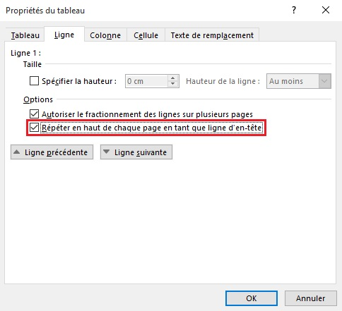
A noter : Les intitulés des entêtes doivent être clairs et concis.

Coupure de lignes
Par défaut, toute coupure de page autorise de scinder les lignes du tableau entre les deux pages, alors que cela peut compromettre la lecture des données par les utilisateurs de technologies d’assistance.
Pour faire en sorte que les lignes du tableau ne soient pas scindées de page en page :
- Cliquez droit à un endroit quelconque dans le tableau et sélectionnez Propriétés du tableau...
- Dans l'onglet Ligne, décochez la case Autoriser le fractionnement des lignes sur plusieurs pages.
- Cliquez sur OK.
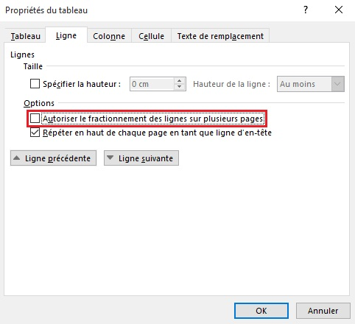

Légende et alternatives textuelles
Une légende de tableau permet de présenter la fonction du tableau et la manière dont il est organisé. Toutes les abréviations utilisées au sein du tableau doivent être explicitées dans la légende.
Pour insérer une légende :
- Positionnez le curseur dans le tableau.
- Sous l'onglet Références, dans le groupe Légendes, cliquez sur le bouton Insérer une légende.
- Dans la boîte de dialogue Légende sélectionnez l'étiquette Table et la position ou vous souhaitez insérer la légende (au-dessus ou au-dessous de la sélection).
- Renseignez le champ Légende.
- Pour modifier la numérotation, cliquez sur le bouton Numérotation. Dans la boîte de Numérotation, sélectionnez le format souhaité et cliquez sur OK.
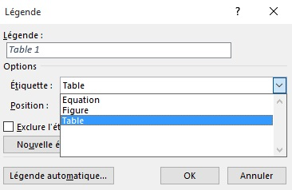
Vous avez la possibilité d'éditer le texte d'une légende directement dans le document.
Une alternative textuelle est nécessaire pour présenter au plus juste la fonction d’un tableau de données complexe dans le contexte où il se trouve. Souvent une description détaillée présentant les faits saillants ou une synthèse des données présentées dans le tableau est nécessaire (cf. technique présentée dans 5.3. Donner une alternative aux éléments non-textuels > Images).

Copier-coller des tableaux depuis un classeur Excel
Lorsqu’on insère un tableau dans Word à partir d'un classeur Excel, il est important de suivre les indications suivantes pour éviter que le tableau soit repris sous forme d’image et donc inaccessible à de nombreux utilisateurs :
- Ouvrez la feuille de calcul Microsoft Excel et sélectionnez les cellules du tableau à copier.
- Cliquez droit et choisissez Copier.
- Passez dans le document Word, puis cliquez à l'endroit où vous souhaitez insérer le tableau.
- Sous l'onglet Accueil, dans le groupe Presse-papiers, cliquez sur la flèche basse en regard du bouton Coller, et sélectionnez Collage spécial.
- Dans la zone En tant que, sélectionnez format HTML.
- Cliquez sur OK.
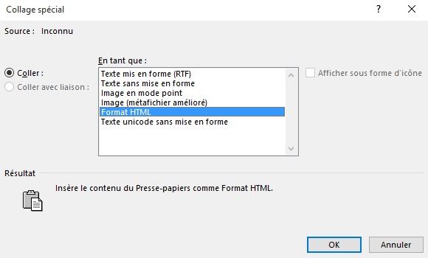

Créer des aides à la navigation

Critères RGAA applicables
Thématique | Critères
Liens | Critère 6.1 [A] Chaque lien est-il explicite (hors cas particuliers) ?  Critère 6.2 [A] Pour chaque lien ayant un titre de lien, celui-ci est-il pertinent ?  Critère 6.3 [AAA] Chaque intitulé de lien seul est-il explicite hors contexte (hors cas particuliers) ?  Critère 6.4 [A] Pour chaque page web, chaque lien identique a-t-il les mêmes fonction et destination ?  Critère 6.5 [A] Dans chaque page Web, chaque lien, à l'exception des ancres, a-t-il un intitulé ?
Navigation | Critère 12.7 [AA] Dans chaque page d'une collection de pages, des liens facilitant la navigation sont-ils présents ?

Introduction
La consultation d'un document ne doit pas obligatoirement se faire de manière linéaire. A condition que le document soit bien structuré, avec l’application correcte de titres, de légendes, de notes de bas de page, etc., une structure hypertexte peut être générée automatiquement permettant aux utilisateurs de se déplacer rapidement à l’intérieur du document.
En complément des éléments de structuration décrits dans les parties précédentes, et des tables des matières/illustrations/tableaux qui peuvent en être générées, il est possible d’enrichir le document avec des éléments de navigation pointant vers des contenus à l’intérieur et à l’extérieur du document.

Tables des matières, des illustrations et des tableaux
Une table des matières peut être générée de manière automatique à partir des styles de titres.
Pour insérer une table des matières :
- Positionnez le curseur à l’endroit où vous désirez insérer la table des matières.
- Sous l'onglet Références, dans le groupe Table des matières, cliquez sur Table des matières, et sélectionnez une Table automatique dans la galerie de styles.
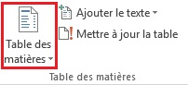
Pour insérer une table des matières personnalisée :
- Sous l'onglet Références, dans le groupe Table des matières, cliquez sur Table des matières, puis Table des matières personnalisée.
- Dans la boîte de dialogue Table des matières, vous pouvez :
  - modifier le nombre de niveaux de titres affichés ;
  - modifier l’apparence globale de la table ;
  - modifier le type de ligne affichée entre le texte d’entrée et le numéro de page.
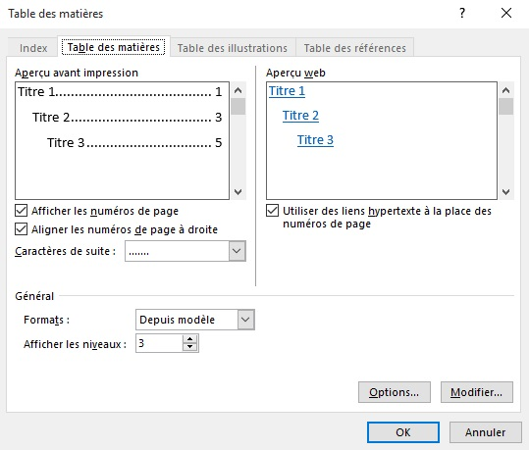
Pour actualiser la table des matières :
- Sous l’onglet Références, dans le groupe Table des matières, cliquez sur Mettre à jour la table.
- Cliquez sur Mettre à jour les numéros de page uniquement ou Mettre à jour toute la table.
Il est également possible de générer une table des illustrations à partir des légendes d’images à condition qu’elles soient correctement déclarées comme telles. Pour insérer une table des illustrations à partir de légendes :
- Positionnez le curseur à l’endroit où vous désirez placer la table des illustrations.
- Sous l'onglet Références dans le groupe Légendes, cliquez sur Insérer une table des illustrations.
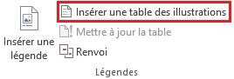
- Sous l'onglet Table des illustrations, dans la liste déroulante Légende, sélectionnez le type de légende que vous souhaitez inclure dans la table.
- Sélectionnez les options de mise en page souhaitées, puis cliquez sur OK.
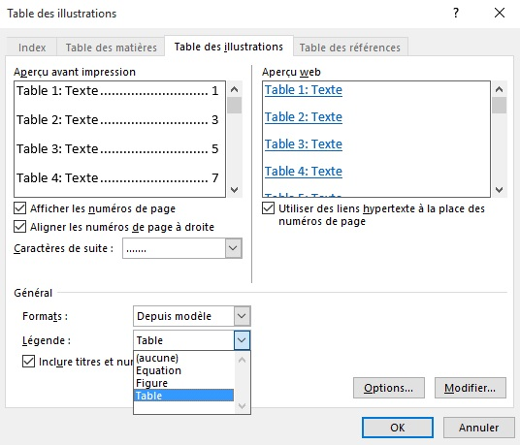

Signets
Un signet permet d’identifier un emplacement ou une sélection de texte qui peut être référencé ailleurs dans le document. Plutôt que faire défiler le document pour retrouver le texte, l’utilisateur peut y accéder directement à l’aide de l’outil Navigateur (cf. 2.2 Bien structurer un document > Introduction).
Pour insérer un signet :
- Sélectionnez le mot ou le texte auquel vous souhaitez associer un signet, ou cliquez à l'endroit où vous voulez insérer un signet.
- Sous l’onglet Insertion, dans le groupe Liens, cliquez sur Signet.
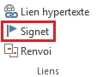
- Dans la boîte de dialogue Signet, renseignez le champ avec un titre de repère (sans espace) puis cliquez sur Ajouter.
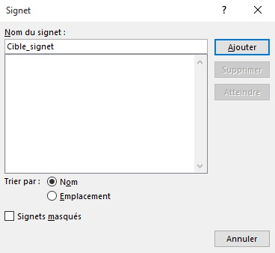
Pour insérer un lien vers un signet :
- Sélectionnez le texte à relier au signet.
- Cliquez avec le bouton droit, puis cliquez sur Lien hypertexte.
- Dans la boîte de dialogue, dans la zone Lier à, cliquez sur Emplacement dans ce document.
- Dans la liste de signets, sélectionnez le signet vers lequel vous souhaitez créer un lien.
- Pour personnaliser l’info-bulle qui apparaît lorsque vous laissez le pointeur sur le lien hypertexte, cliquez sur Info-bulle, puis tapez le texte requis et cliquez sur OK. Si vous n’indiquez pas d’info-bulle, Word utilise le nom du signet.
- Cliquez sur OK.
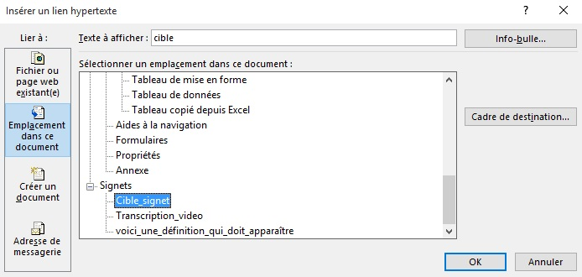

Renvois
Les renvois permettent aux utilisateurs d'accéder directement à des passages de texte ou à des objets dans un document. Les renvois se composent d'une cible et d'une référence.
Pour créer un renvoi vers une cible existante (signet, titre, image, table, etc.) :
- Dans le document, tapez le texte qui désigne le renvoi (par exemple, « cf. Section 1.1 »).
- Sous l’onglet Insertion, dans le groupe Liens, cliquez sur Renvoi.
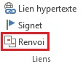
- Dans la zone Type de référence, cliquez sur la liste déroulante pour sélectionner le type d’élément vers lequel vous souhaitez créer un lien (signet, titre, image, table, etc.).
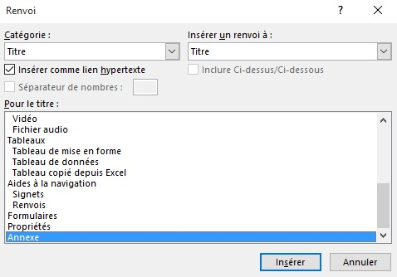
- Dans la zone Insérer un renvoi à, cliquez sur les informations que vous voulez insérer comme lien. Les choix dépendent de ce que vous avez choisi comme type.
- Dans la zone Pour le, cliquez sur l’élément spécifique auquel renvoyer.
- Activez la case à cocher Insérer comme lien hypertexte.
- Si la case à cocher Inclure Ci-dessus/Ci-dessous est proposée, cochez-la pour préciser la position du lien.
- Cliquez sur Insérer.
- Fermez la boîte de dialogue.
Les renvois vers des images ou des tableaux ne sont possibles que si ces objets ont des légendes.

Liens
L’usage de liens permet aux utilisateurs de circuler au sein du document et de naviguer vers des ressources externes le cas échéant. Il convient d’utiliser des intitulés explicites qui rendent les liens compréhensibles dans leur contexte, c'est à dire la phrase ou le paragraphe où ils se situent.
Pour insérer et/ou éditer un lien et définir son intitulé :
- Positionnez le curseur à l'endroit souhaité pour insérer et/ou éditer un lien.
- Sous l’onglet Insertion, dans le groupe Liens, cliquez sur Lien hypertexte.
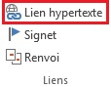
- Dans la boîte de dialogue Liens, dans la zone Texte à afficher, tapez le nom ou la phrase qui décrit brièvement la destination du lien.
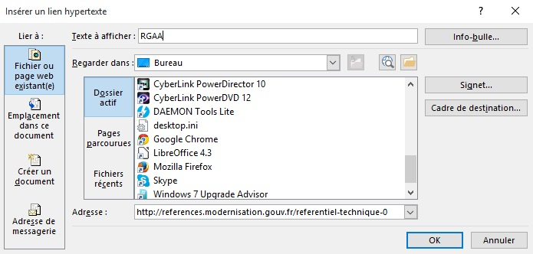
- Dans la zone Adresse, tapez l’URL du lien.
- Si vous souhaitez compléter l'information par une info-bulle, cliquez sur Info-bulle et tapez un texte.
- Cliquez sur OK.
A noter :
- Pour les liens externes, l’insertion d’une note de bas de page reprenant l’adresse complète du lien permet de fournir l'information à ceux qui impriment le document.
- Les hyperliens en langue étrangère doivent être correctement signalés afin que les synthèses vocales les prononcent correctement.

Citations
Word 2013 permet d’associer des citations à des références bibliographiques de manière cohérente et accessible aux technologies d’assistance.
Pour associer une citation à une source bibliographique :
- Sous l'onglet références, dans le groupe Citations et bibliographie, cliquez sur la flèche en regard de Style et sélectionnez le format bibliographique normalisé à utiliser (Chicago, Harvard, ISO, etc.).
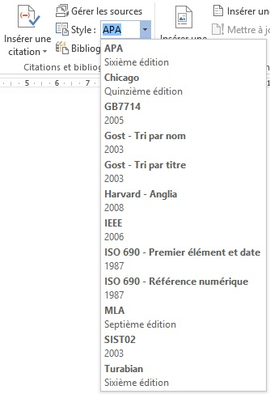
- Positionnez le curseur à la fin de la phrase ou de l’expression que vous souhaitez identifier comme citation.
- Sous l'onglet références, dans le groupe Citations et bibliographie, cliquez sur Insérer une citation, puis sélectionnez Ajouter une nouvelle source.
- Dans la boîte de dialogue Créer une Source, renseignez les informations bibliographiques relatives à la citation, puis cliquez sur OK.
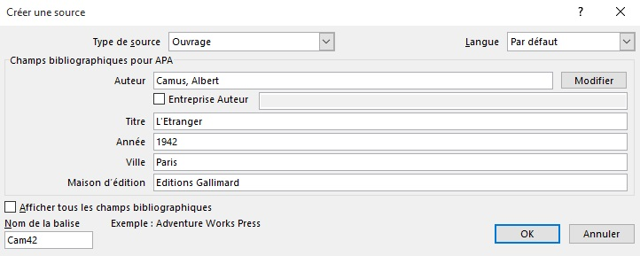
La prochaine fois que vous utiliserez une citation de la même source, il conviendra de cliquer sur Insérer une Citation et de sélectionnez la référence.

Créer des formulaires accessibles

Critères RGAA applicables
Thématique | Critères
Formulaires | Critère 11.1 [A] Chaque champ de formulaire a-t-il une étiquette ?  Critère 11.2 [A] Chaque étiquette associée à un champ de formulaire est-elle pertinente ?  Critère 11.3 [AA] Dans chaque formulaire, chaque étiquette associée à un champ de formulaire ayant la même fonction et répétée plusieurs fois dans une même page ou dans un ensemble de pages est-elle cohérente ?  Critère 11.4 [A] Dans chaque formulaire, chaque étiquette de champ et son champ associé sont-ils accolés ?  Critère 11.5 [A] Dans chaque formulaire, les informations de même nature sont-elles regroupées, si nécessaire ?  Critère 11.6 [A] Dans chaque formulaire, chaque regroupement de champs de formulaire a-t-il une légende ?  Critère 11.7 [A] Dans chaque formulaire, chaque légende associée à un groupement de champs de formulaire est-elle pertinente ?  Critère 11.8 [A] Dans chaque formulaire, chaque liste de choix est-elle structurée de manière pertinente ?  Critère 11.9 [A] Dans chaque formulaire, l'intitulé de chaque bouton est-il pertinent ?  Critère 11.10 [A] Dans chaque formulaire, le contrôle de saisie est-il utilisé de manière pertinente ?  Critère 11.11 [AA] Dans chaque formulaire, le contrôle de saisie est-il accompagné, si nécessaire, de suggestions facilitant la correction des erreurs de saisie ?  Critère 11.12 [AA] Pour chaque formulaire, les données à caractère financier, juridique ou personnel peuvent-elles être modifiées, mises à jour ou récupérées par l'utilisateur ?  Critère 11.14 [AAA] Pour chaque formulaire, des aides à la saisie sont-elles présentes ?  Critère 11.15 [AAA] Pour chaque formulaire, chaque aide à la saisie est-elle pertinente ?

Introduction
Un formulaire est un espace de saisie, pouvant comporter plusieurs « champs » où l’on peut renseigner du texte, cocher des cases, effectuer un choix dans une liste de termes prédéfinis, appuyer sur des boutons, etc.
Les formulaires bien conçus seront accessibles aux personnes navigantes à l'aide de technologies d'assistance à condition qu'ils respectent quelques règles simples :
- Le cheminement (ordre de tabulation) doit être logique et compréhensible.
- Chaque champ de formulaire doit être identifié.
- Les champs du formulaire doivent être éditables.
- Les informations de même nature doivent être regroupées et signalées clairement.

Activer le mode de création de formulaires
Afin de pouvoir créer et éditer des formulaires, il est nécessaire d'afficher l'onglet Développeur.
- Cliquez sur l’onglet Fichier > Options > Personnaliser le ruban.
- Sous Personnaliser le ruban, sélectionnez Onglets principaux dans la liste déroulante.
- Cochez la case Développeur, puis cliquez sur OK.
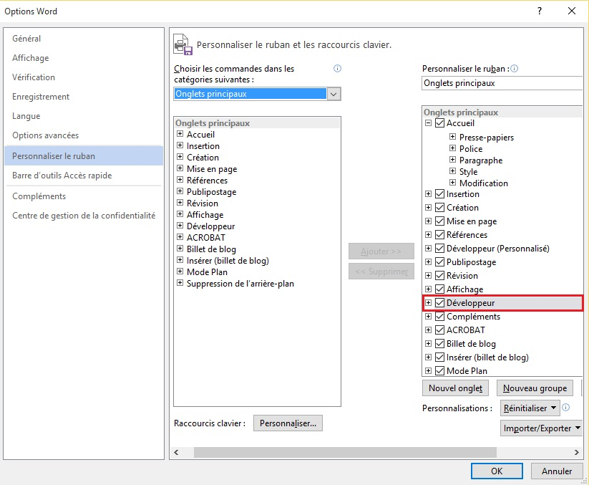
Pour constituer le formulaire il convient d’écrire et mettre en forme le texte se rattachant au formulaire : titre du formulaire, questions et explications. Ces éléments facilitent l’appréhension et l’utilisation du formulaire.

Ajouter des champs au formulaire
Une fois que la structure du formulaire est établie, il convient d’ajouter différents espaces de saisie avec des contrôles de contenu (des zones de texte, des cases à cocher, des listes déroulantes, etc.).
Pour chaque champ, il faut préciser un titre et un texte d’instructions.
Pour ajouter un champ, effectuez l’une des opérations décrites dans les parties suivantes.

Insérez une zone de texte
- Cliquez à l’endroit où vous souhaitez insérer un champ de zone de texte.
- Sous l’onglet Développeur, dans le groupe Contrôles, cliquez sur le Contrôle du contenu de texte enrichi.
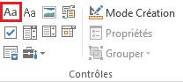
- Pour donner un titre au champ, positionnez le curseur sur le champ et dans l'onglet Développeur, dans le groupe Contrôles, cliquez sur Propriétés et renseignez le champ Titre (et d’autres propriétés selon vos besoins), puis cliquez sur OK.
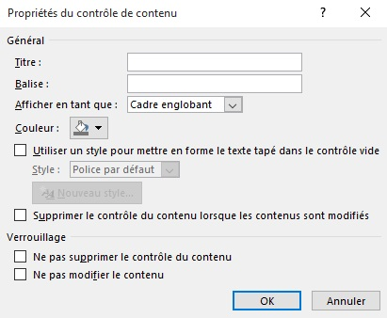
- Pour modifier le texte d’aide, sous l'onglet Développeur, dans le groupe Contrôles, cliquez sur Mode Création. Modifiez le texte d'aide proposé dans le champ et cliquez de nouveau sur Mode Création pour désactiver ce mode et enregistrer le texte d’aide.
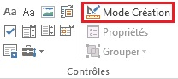

Insérez une case à cocher
- Cliquez à l’endroit où vous souhaitez insérer une case à cocher.
- Sous l’onglet Développeur, dans le groupe Contrôles, cliquez sur le Contrôle du contenu de case à cocher.
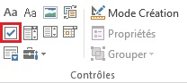
- Pour donner un titre au champ, positionnez le curseur sur le champ et dans l'onglet Développeur, dans le groupe Contrôles, cliquez sur Propriétés et renseignez le champ Titre (et d’autres propriétés selon vos besoins), puis cliquez sur OK.
- Pour modifier le texte d’aide, sous l'onglet Développeur, dans le groupe Contrôles, cliquez sur Mode Création. Modifiez le texte d'aide proposé dans le champ et cliquez de nouveau sur Mode Création pour désactiver ce mode et enregistrer le texte d’aide.
Si un seul choix est possible dans une série de cases à cocher, il est préférable de choisir une présentation sous forme de liste déroulante pour faciliter la lecture pour les utilisateurs naviguant avec des technologies d’assistance.

Insérez un sélecteur de dates
- Cliquez à l’endroit où vous souhaitez insérer un sélecteur de dates.
- Sous l’onglet Développeur, dans le groupe Contrôles, cliquez sur le Contrôle du contenu de sélecteur de dates.
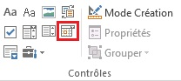
- Pour définir des propriétés spécifiques sur le contrôle, positionnez le curseur sur le champ et dans l'onglet Développeur, dans le groupe Contrôles et cliquez sur Propriétés. Renseignez le champ Titre et les propriétés du contrôle, puis cliquez sur OK.

Insérez une liste déroulante
- Cliquez à l’endroit où vous souhaitez insérer une liste de choix.
- Sous l’onglet Développeur, dans le groupe Contrôles, cliquez sur Contrôle du contenu de zone de liste déroulante.
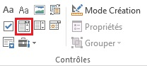
- Positionnez le curseur sur le champ inséré et dans l'onglet Développeur, dans le groupe Contrôles, cliquez sur Propriétés.
- Donnez un titre à la liste.
- Cliquez sur Ajouter sous Propriétés de la liste modifiable ou Propriétés de la liste déroulante.
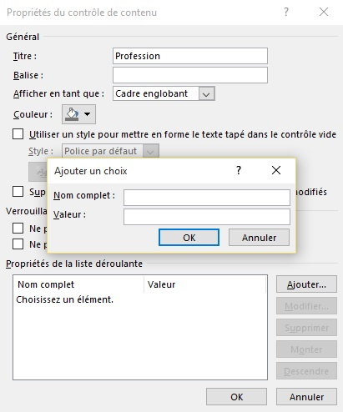
- Tapez le premier élément de liste dans la zone Nom et cliquez OK (le contenu de ce champ sera dupliquer dans Valeur automatiquement).
- Répétez cette étape jusqu'à ce que tous les choix figurent dans la liste déroulante.
- Renseignez toute autre propriété de votre choix et cliquez sur OK.

Définir les propriétés du document

Introduction
Les propriétés de document, également appelées les métadonnées, sont des informations relatives à un fichier qui le décrivent ou l’identifient. Elles comprennent des informations comme le titre, le nom de l’auteur, l’objet et les mots clés identifiant les rubriques ou le contenu du document.
A l'ouverture d'un document, certaines technologies d'assistance se réfèrent à ces propriétés pour annoncer le titre du document et pour résumer le contenu.
Ces propriétés sont également conservées et exploitées lorsque le document est publié dans un autre format (cf. 11 Publier le document dans d’autres formats).

Renseigner les propriétés du document
Pour afficher et modifier les propriétés d'un document :
- Cliquez sur Fichier.
- Dans la zone Propriétés du volet Informations, cliquez sur la propriété que vous souhaitez modifier, puis mettez à jour. Le titre du document devrait être systématiquement renseigné.
- Cliquez sur la flèche en haut à gauche pour revenir au document. Les modifications sont enregistrées automatiquement.
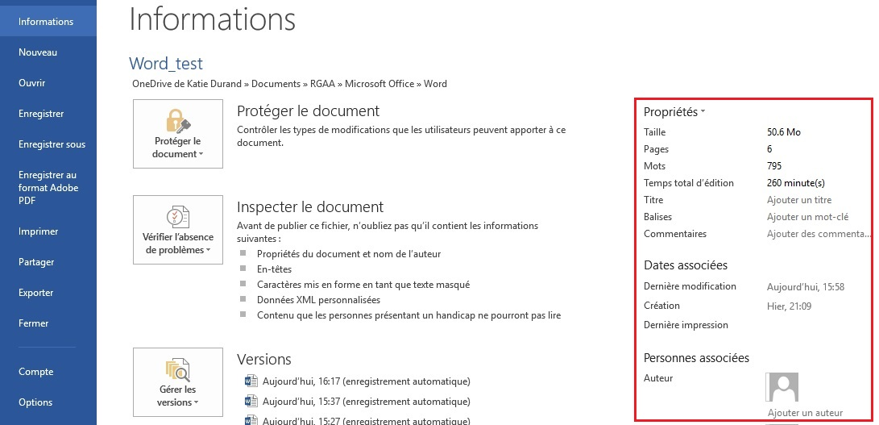

Vérifier l’accessibilité du document Word
Microsoft Office 2013 intègre un vérificateur d’accessibilité. Le vérificateur d’accessibilité permet d’identifier les contenus susceptibles de poser des problèmes de lecture pour des personnes naviguant à l’aide de technologies d’assistance.
Le vérificateur contrôle le document au regard des critères des WCAG 2.0 et la spécification ISO/TS 1607:2003, et génère un rapport qui répertorie trois types de problèmes :
- Erreur : très bloquant pour des personnes atteinte d’un handicap.
- Avertissement : difficile à comprendre pour certaines personnes atteintes d’un handicap.
- Conseil : le contenu pourrait être mieux organisé ou présenté pour optimiser l’expérience utilisateur.
Les problèmes soulevés peuvent comprendre :
Erreurs
- Absence de texte de remplacement pour tout objet.
- Absence d'entêtes de colonnes dans les tableaux de données.
- Absence de styles pour donner une structure aux documents longs.
Avertissements
- Titres de liens pas clairs.
- Structures de tableaux trop complexes.
- Cellules de tableaux vides.
- Succession de caractères vides.
- Titres trop longs.
- Objets flottants.
Conseils :
- Présence de sous-titres pour les séquences audio et vidéo.
- Absence d'images en filigrane.
- Des titres qui respectent un ordre logique (Titre 1, Titre 2, Titre 3, etc.).
Pour utiliser le vérificateur d’accessibilité :
- Cliquez sur Fichier > Informations.
- Dans le groupe Inspecter le document, cliquez sur le bouton Vérifiez l'absence de problèmes, et sélectionnez Vérifiez l'accessibilité.
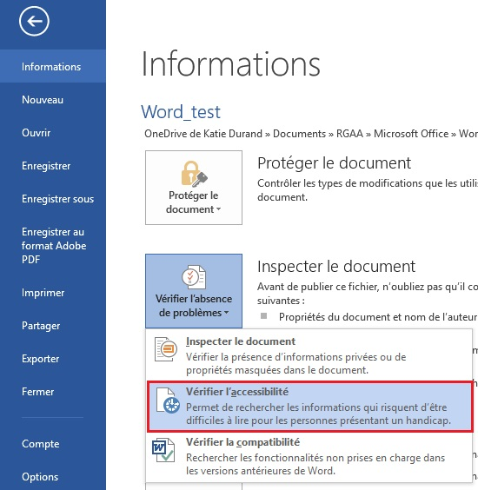
- Un volet Vérificateur d'accessibilité apparaît à droite de l'écran. Les résultats de l'inspection, classés par type de problème (erreur, avertissement et conseil) sont présentés sous forme d’arborescence.
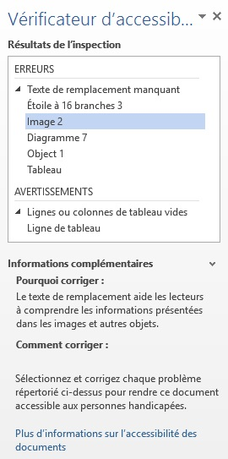
- Cliquez sur un problème spécifique pour afficher les détails sous Informations complémentaires et les mesures à prendre pour rectifier le problème.
- La sélection de l’élément dans la liste entraîne l’affichage de l’erreur en contexte dans la zone du document pour permettre de procéder à sa correction.

Publier le document dans d’autres formats

Introduction
Si les techniques décrites dans ce guide sont utilisés lors de la création d’un document électronique, le dit document pourra non seulement être lu par des utilisateurs de technologies d’assistance au sein de Microsoft Word, mais sa composition sémantique lui permettra également une meilleure conversion dans d’autres formats, même si quelques ajustements peuvent néanmoins être nécessaires selon le format choisi.
Dans ce guide, la publication est abordée pour les formats et standards suivants :
- Format HTML (Hypertext Markup Language).
- Format PDF (Portable Document Format).
La conversion vers ces formats suppose que les documents soient correctement structurés en amont en suivant les conseils décrits dans les chapitres précédents de ce guide.
Il est nécessaire de s'assurer que les éléments liés à l'accessibilité du document soient conservés lors de l'enregistrement ou l'export vers d'autres formats. Ce travail d’évaluation et d’éventuelles corrections dues à la perte d’information ou d’erreurs de conversion ne sera pas abordé en détail dans ce guide.

Publier au format HTML
Microsoft Word 2013 permet de publier nativement un document HTML. Depuis Word, procéder de la façon suivante :
- Cliquez sur Fichier > Enregistrer sous et choisissez l’emplacement auquel vous souhaitez enregistrer votre document.
- Attribuez un nom à votre fichier.
- Dans la liste Type de fichier, sélectionnez Page web, filtrée (en choisissant cette option des lignes de code inutiles ne sont pas conservées ce qui rend la taille du fichier moins importante).
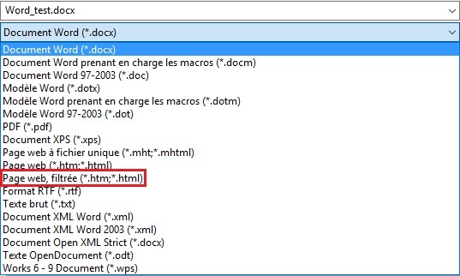
- Cliquez sur Enregistrer.
- Une boîte de message Microsoft Office Word informe que certaines fonctionnalités ne seront pas disponibles. Appuyez sur OK.
Lors de l'enregistrement, à condition d'être correctement implémentés, les alternatives textuelles, les changements de langue et d'autres propriétés portant sur l'accessibilité du document seront conservées. Cependant, certains éléments, tels que les tableaux complexes, nécessiteront un balisage plus fin pour être correctement restitués dans les navigateurs Web.

Évaluation de l’accessibilité du document HTML
Il convient d’ouvrir le document HTML dans un navigateur tel que Mozilla Firefox et de se reporter aux outils de test HTML pour tester l’accessibilité de la page. Un premier contrôle rapide permet d’évaluer :
- la structuration de la page par des balises de titres HTML (h1, h2, etc.) ;
- la présence d’alternatives textuelles aux éléments graphiques ;
- que les entêtes de tableaux sont correctement identifiées.
Des contrôles plus importants seront nécessaires pour valider la conformité de la page aux exigences du RGAA en termes d’accessibilité de contenus HTML.

Exporter au format PDF
Le format PDF (Portable Document Format) est un format mis au point par la société Adobe Systems. Il permet de préserver la mise en forme telle que l’auteur l’a définie quelle que soit l’application ou la plate-forme utilisée pour sa lecture.
PDF peut contenir des balises qui reflètent la structure du document. Une arborescence de balises représente la structure organisationnelle du document et permet aux technologies d’assistance de déterminer la présentation et l’interprétation de son contenu.
Lorsque les techniques décrites dans ce guide sont respectées lors de la création du document, les conditions sont optimales pour que le document soit converti au format PDF sans perte de structure ni d’information.
Pour exporter au format PDF :
- Cliquez sur Fichier > Enregistrer sous et choisissez l’emplacement auquel vous souhaitez enregistrer votre document.
- Attribuez un nom à votre fichier.
- Dans la liste Type de fichier, Sélectionnez PDF (*.pdf).
- En regard de Optimiser pour, cliquez sur Standard (publication en ligne et impression).
- Cliquez sur le bouton Options… pour préciser les options de conversion. Cochez Créer des signets à l’aide de et vérifiez que l’option Titres est sélectionnée. Vérifiez que la case Balises de structure de document pour l’accessibilité est bien cochée et cochez la case Compatibilité ISO 19005-1 (PDF/A).
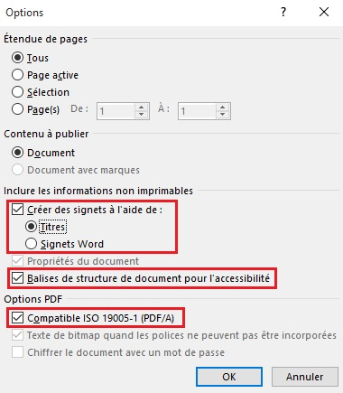
- Cliquez sur OK, et puis sur Enregistrer.
- Une boîte de message Microsoft Office Word informe que certaines fonctionnalités ne seront pas disponibles. Appuyez sur OK.

Évaluation de l’accessibilité du document PDF
L’évaluation de l’accessibilité du document PDF nécessite un logiciel de lecture d’écran pour vérifier que l’ordre de lecture et la restitution des contenus sont corrects. Afin de permettre la consultation du document avec des logiciels de lecture d’écran, il faut s’assurer que les permissions sont correctement paramétrées :
- Ouvrez le fichier dans Adobe Acrobat et accédez au menu Fichier > Propriétés > Protection.
- Dans la liste déroulante Méthode de protection, sélectionnez Aucune protection.
- Cliquez sur OK et fermez la boîte de dialogue.
Si un certain nombre de problèmes de conversion peuvent être détectés avec un logiciel de lecture d’écran (ordre de lecture, balisage correcte de passages dans une langue étrangère, etc.), le logiciel Adobe Acrobat Professionnel (solution payante) est nécessaire pour corriger d’éventuelles erreurs de balisage.

Sources
Création de documents Word accessibles, Documentation Microsoft Office [https://support.office.com/fr-ca/article/Cr%C3%A9ation-de-documents-Word-accessibles-d9bf3683-87ac-47ea-b91a-78dcacb3c66d#top]
Authoring Techniques for Accessible Office Documents: Microsoft Word 2013, Accessible Digital Office Document Project (ADOD) coordonnée par le Inclusive Design Research Centre de l'université OCAD (Ontario, Canada) sous l’EnAbling Change Partnership project en partenariat avec le gouvernement d'Ontario et UNESCO (United Nations Educational, Scientific and Cultural Organization) [http://adod.idrc.ocad.ca/word2013]
Rendre un document Word accessible, Le Programme de certification des compétences en accessibilité du Web (PCCAW) [http://certif.accessibiliteweb.com/accueil/base-de-connaissances/l-accessibilite-des-documents/article/rendre-un-document-word-accessible]
Support technique Office [https://support.office.com/fr-fr]

Licence
Ce document est la propriété du Secrétariat général à la modernisation de l'action publique français (SGMAP). Il est placé sous la licence ouverte 1.0 ou ultérieure, équivalente à une licence Creative Commons BY. Pour indiquer la paternité, ajouter un lien vers la version originale du document disponible sur le compte Github de la DInSIC.

